ИНСТРУКЦИЯ
ДЛЯ ЗАКАЗЧИКОВ ПО РАБОТЕ В
АВТОМАТИЗИРОВАННОЙ ИНФОРМАЦИОННОЙ СИСТЕМЕ «ГОСУДАРСТВЕННЫЙ ЗАКАЗ ЛЕНИНГРАДСКОЙ ОБЛАСТИ» И ЭЛЕКТРОННОМ МАГАЗИНЕ
ПРИ ОСУЩЕСТВЛЕНИИ ЗАКУПОК
МАЛОГО ОБЪЕМА

Версия АЦК-Муниципальный заказ 1.37.

2019 год

СОДЕРЖАНИЕ

- Создание электронного документа «Заявка на закупку» в АИСГЗ ЛО 3
- Публикация Закупки в Электронном магазине 26
- Загрузка заключенного ЭД «Договор» (далее - договор) в АИСГЗ ЛО 33

Создание электронного документа «Заявка на закупку» в АИСГЗ ЛО
- Открываем АИСГЗ ЛО, раздел «Реестр планов-графиков» (рис.1).
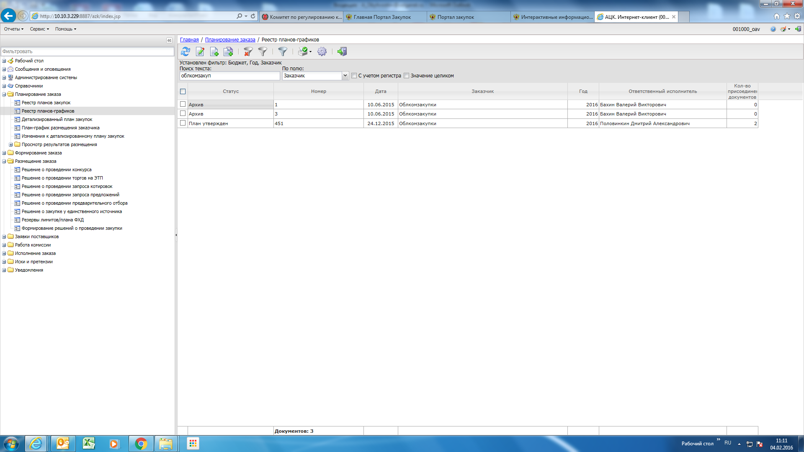
Рис.1
- Открываем электронный документ «План-график» (далее – план-график) (рис.2).
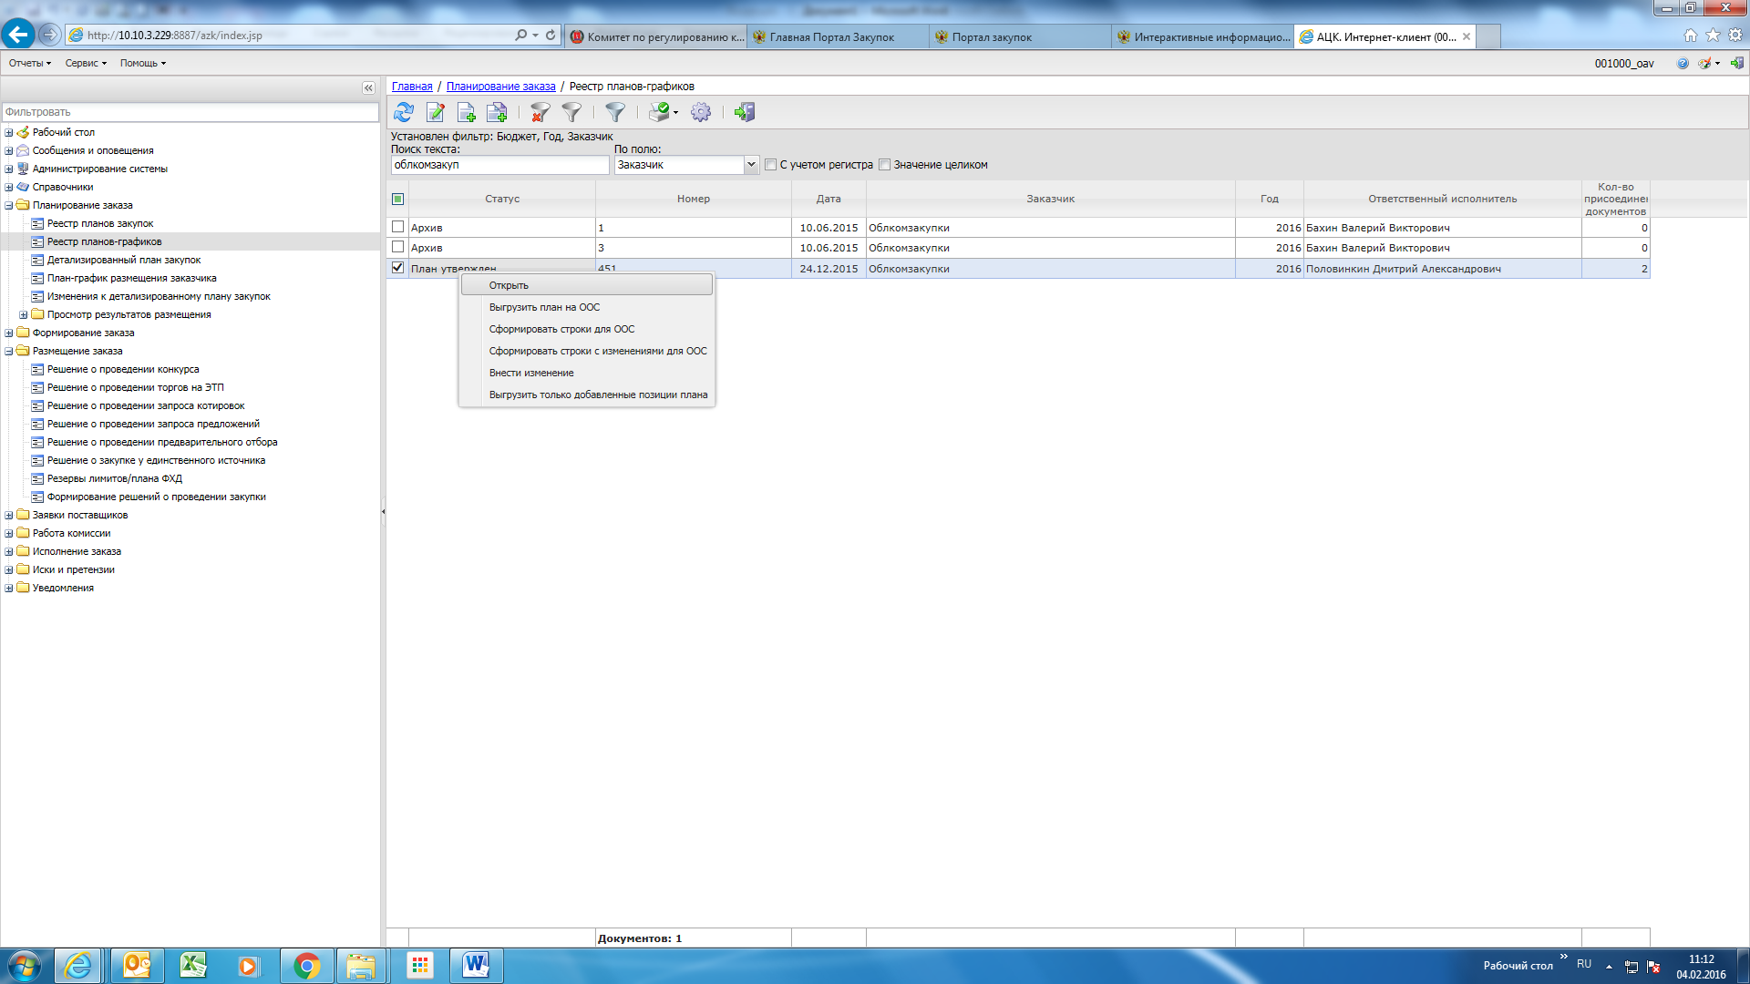
Рис.2

- Переходим на вкладку «Закупки» (рис.3).
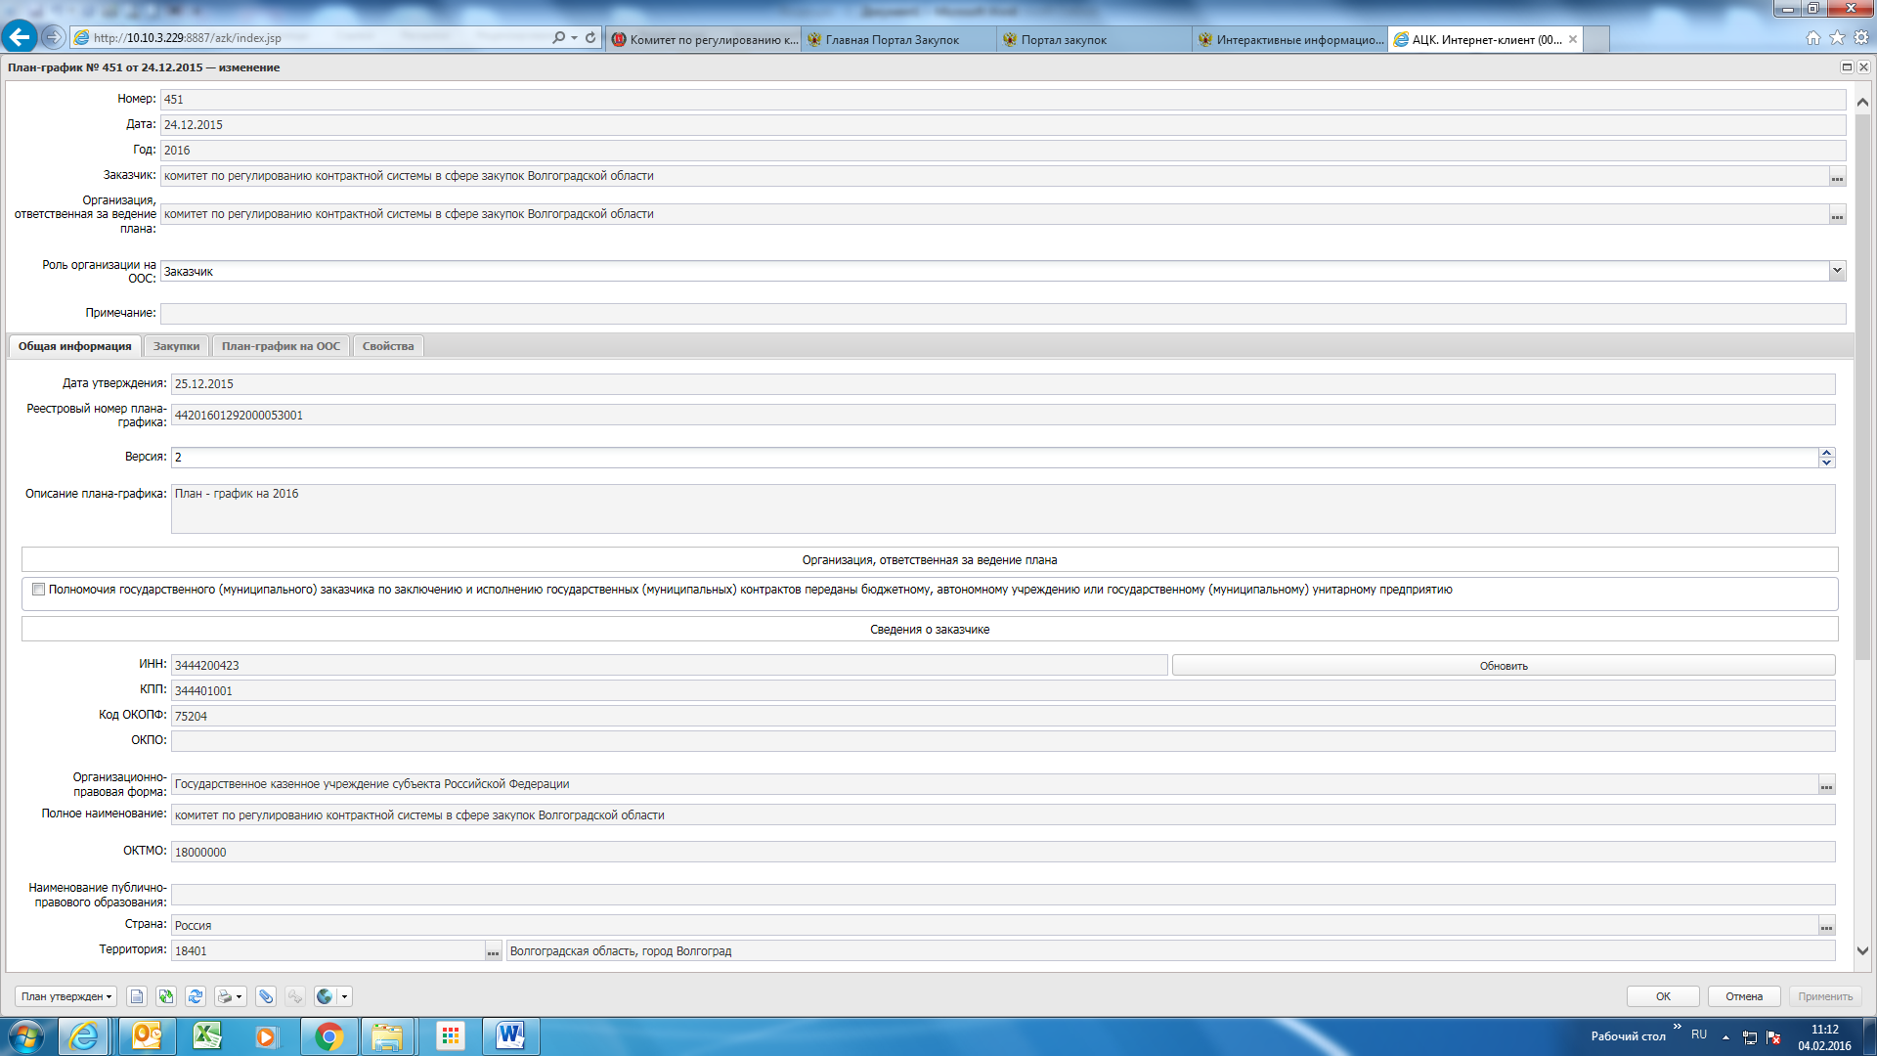
Рис.3
- Находим закупку, от которой будем создавать ЭД «Заявка на закупку» (далее - заявка на закупку) и отмечаем ее признаком («галочкой») (рис.4).
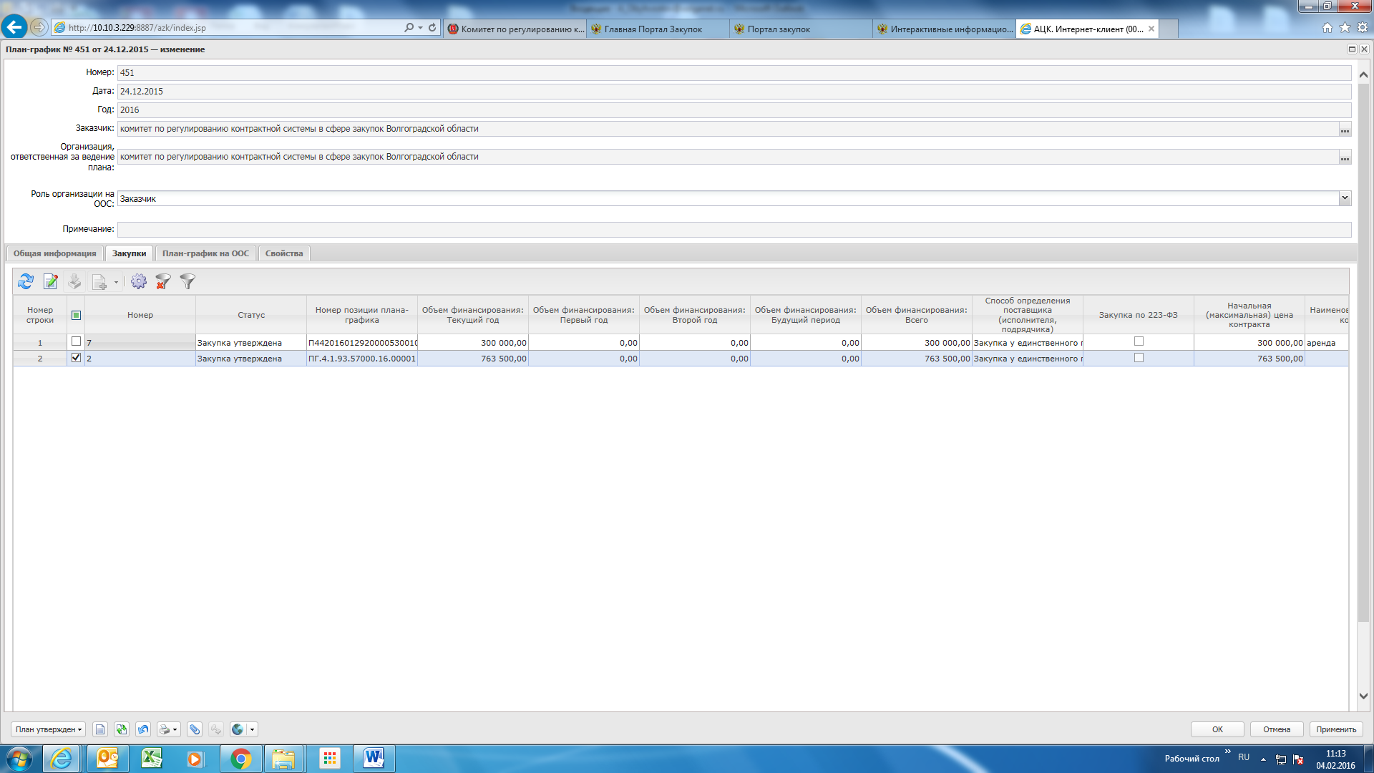
Рис.4

- Щелкаем на закупке правой кнопкой мыши и выбираем «Сформировать документ» (рис.5).
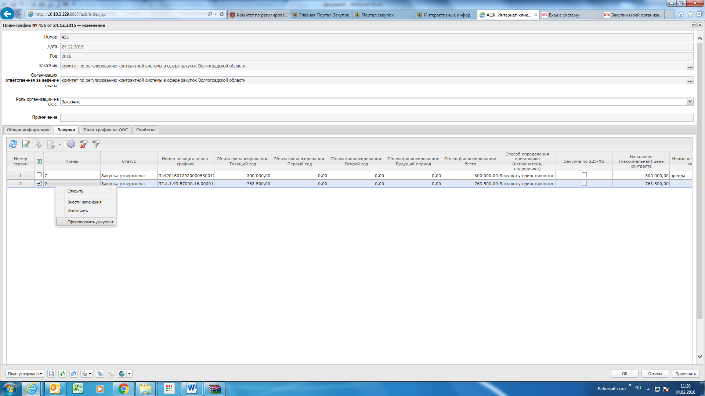
Рис.5
- В открывшемся окне выбираем класс формируемого документа «Заявка на закупку» (рис.6).
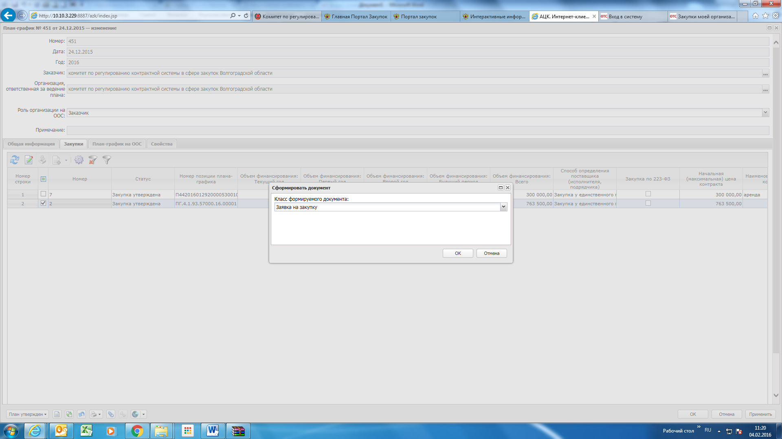
Рис.6
Сформирована заявка на закупку.
Ниже приведен «стандартный» пример процесса формирования заявки на закупку с первоначального этапа (формирование спецификации, источников финансирования и пр.).
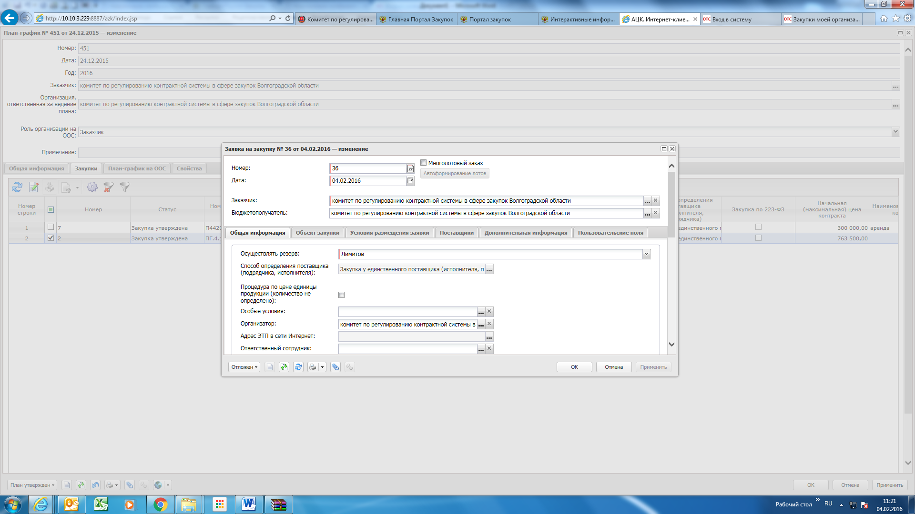
Рис.7
- Заполняем поле «Особые условия» из справочника (рис.8, 9, 10).
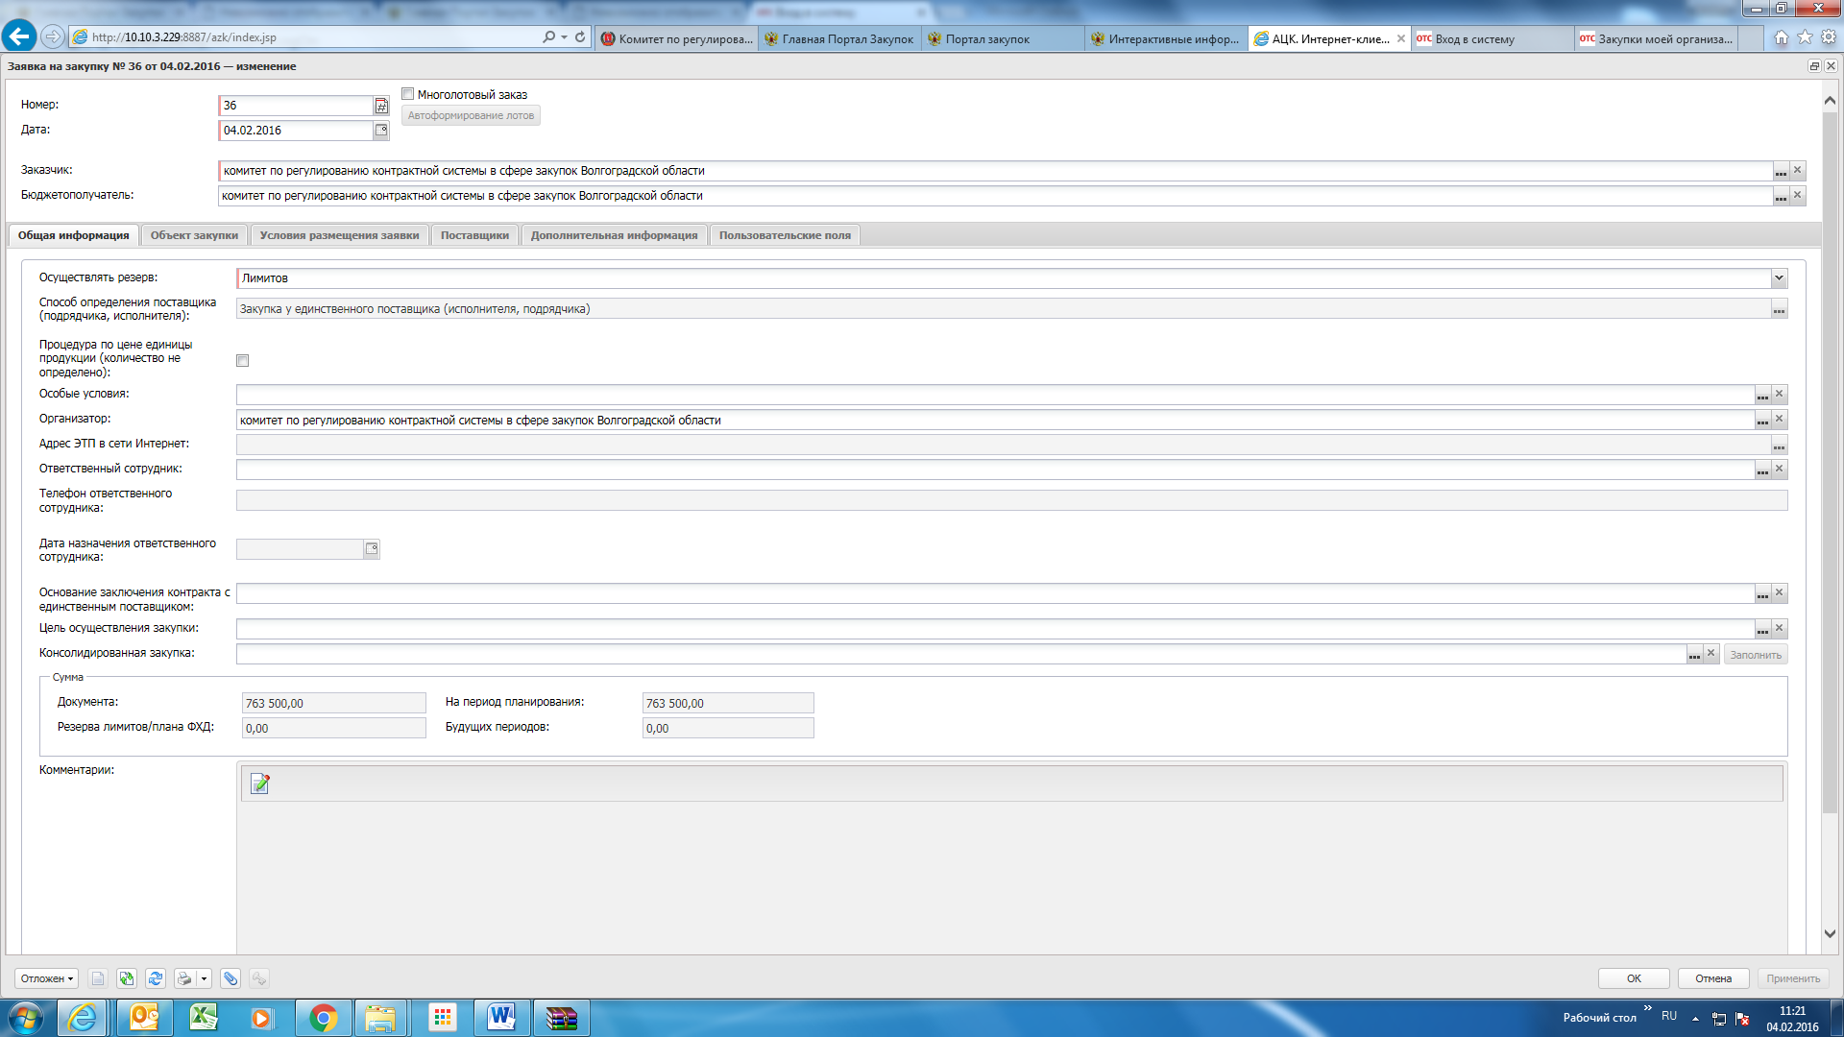
Рис.8
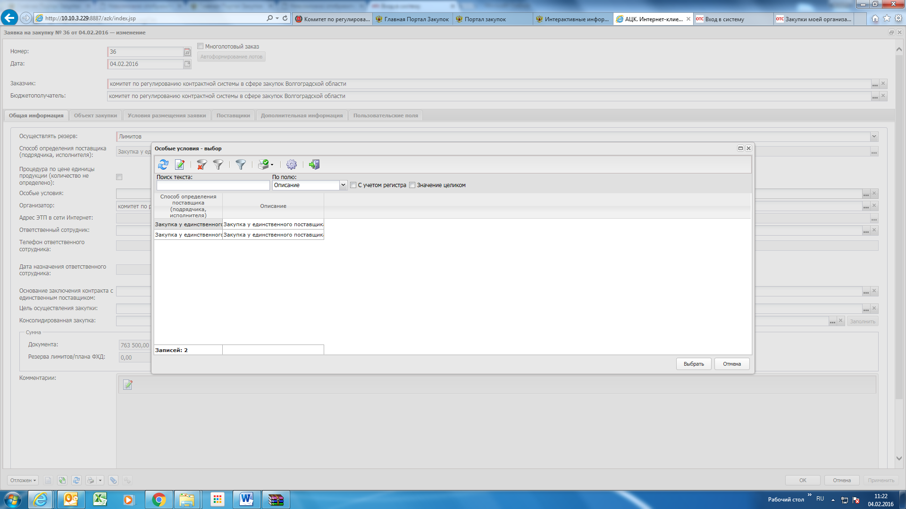
Рис.9
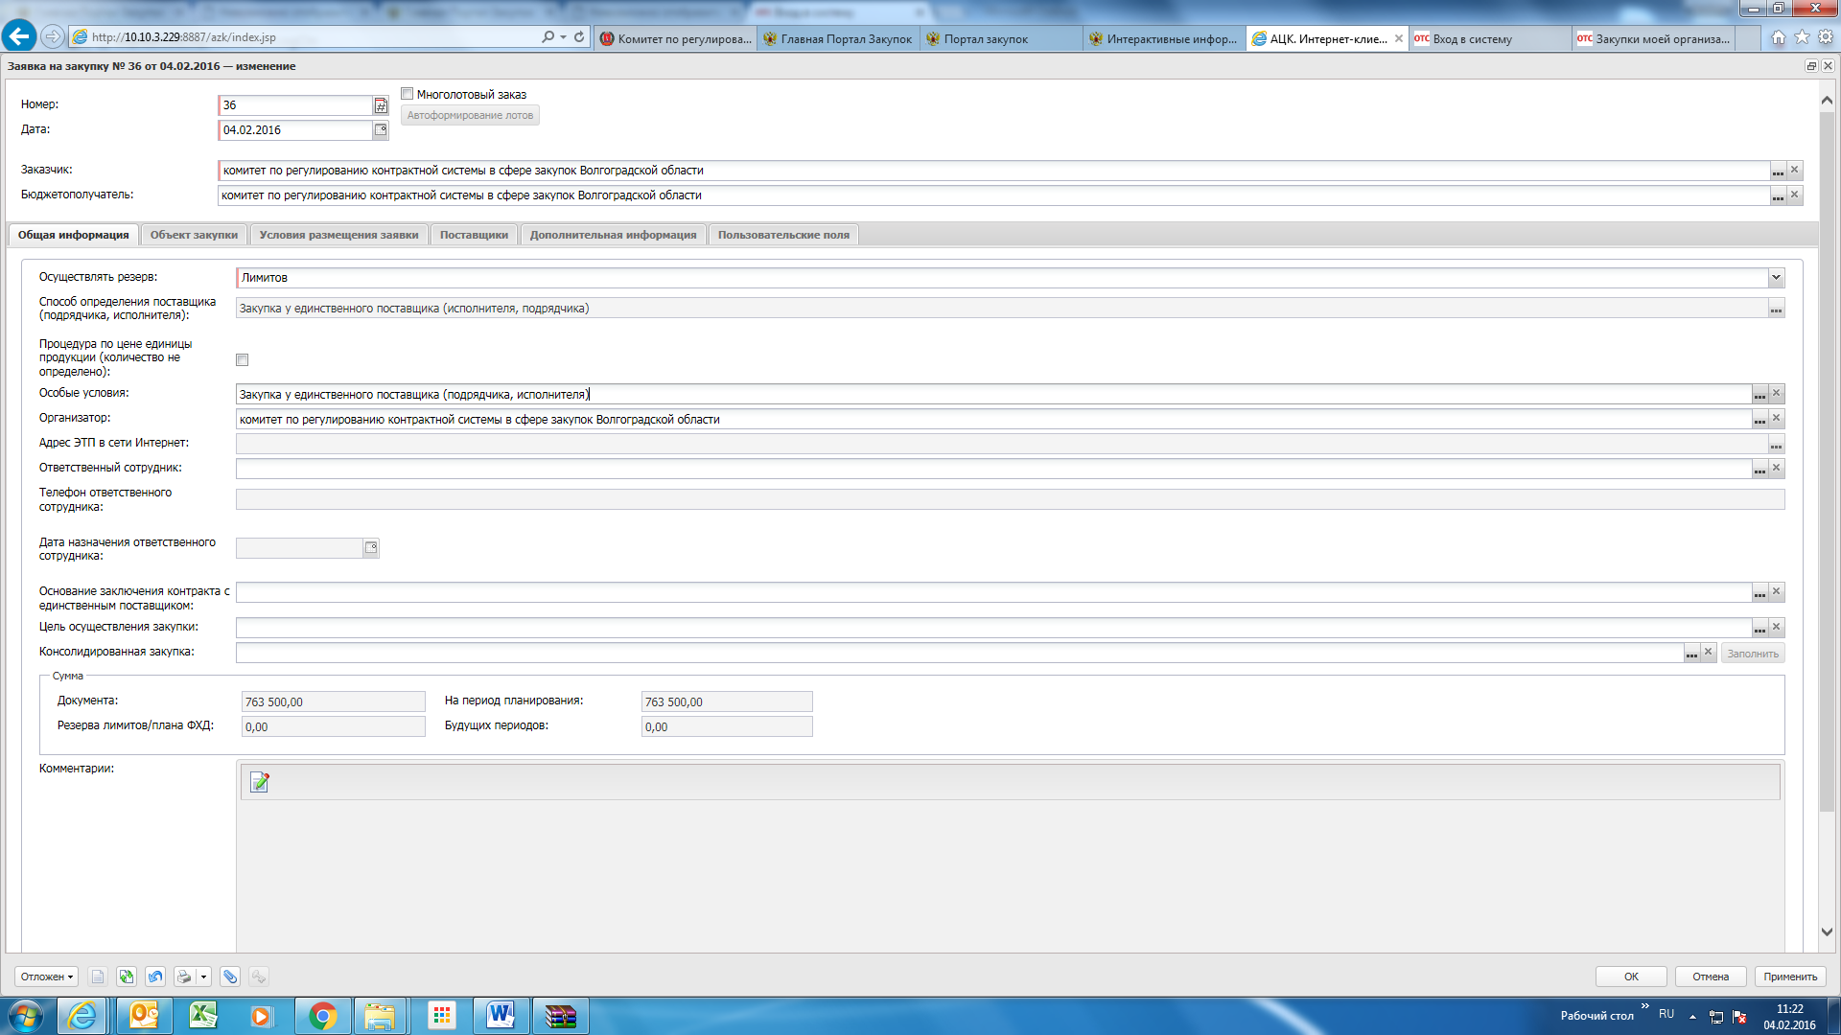
Рис.10

- Переходим на вкладку «Объект закупки» и нажимаем кнопку «Создать» (рис.11).
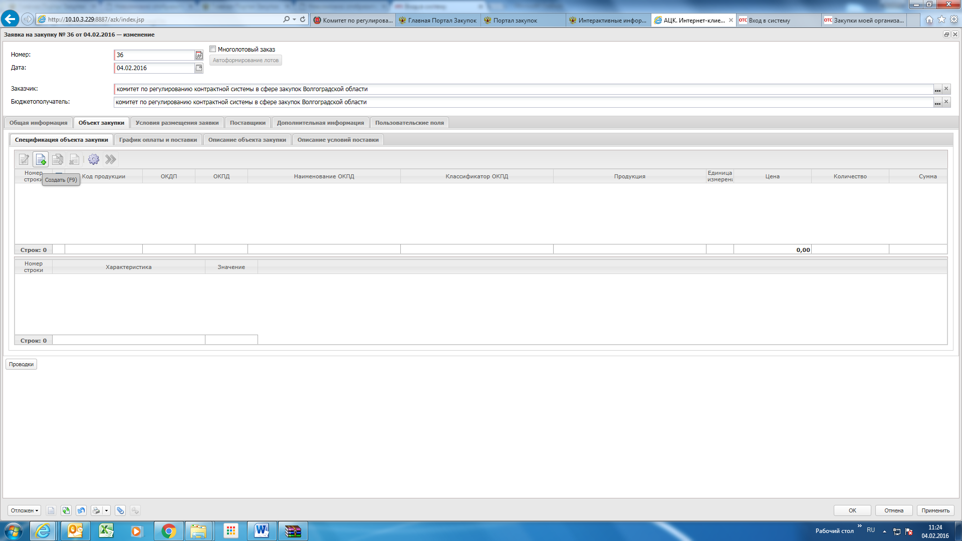
Рис.11
- Заполняем поле «Код группы» из справочника (рис.12-17).
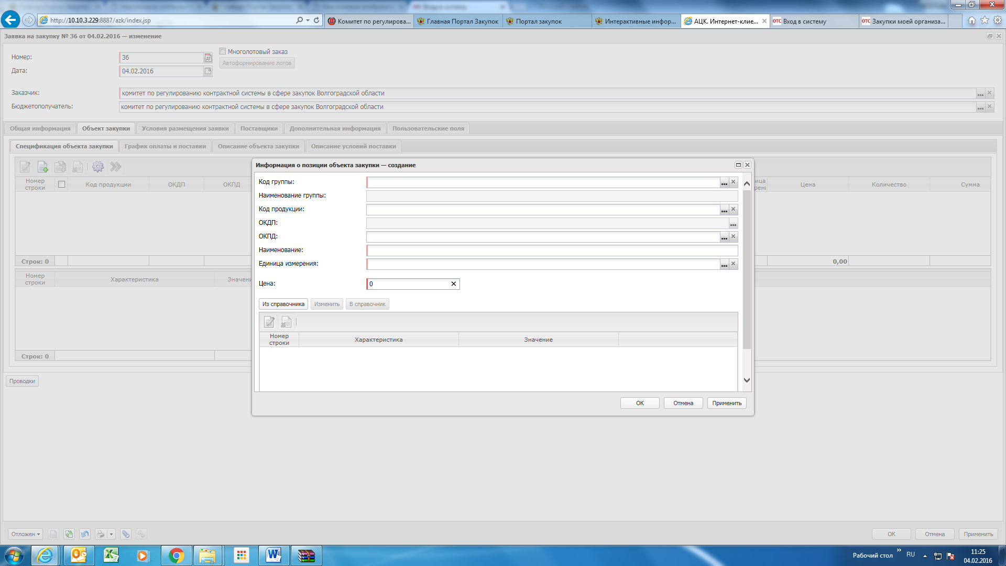
Рис.12

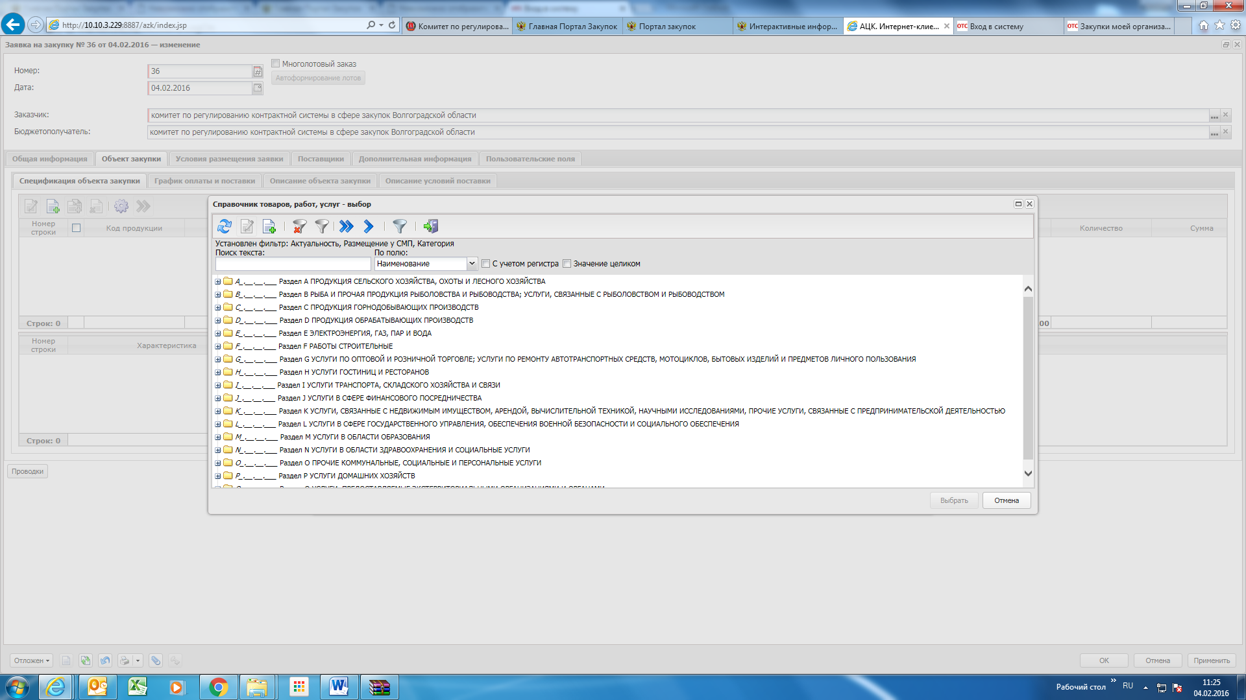
Рис.13
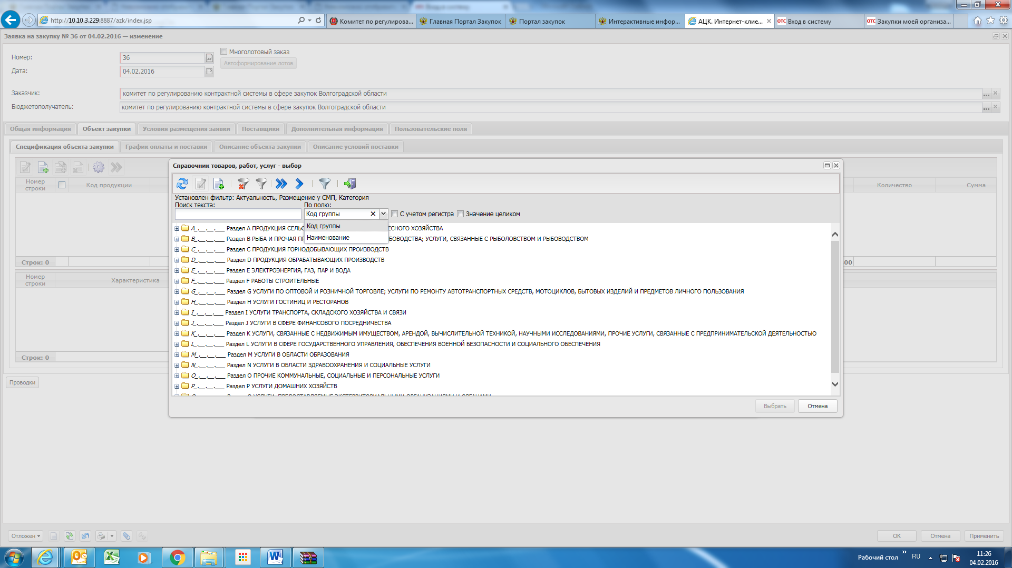
Рис.14

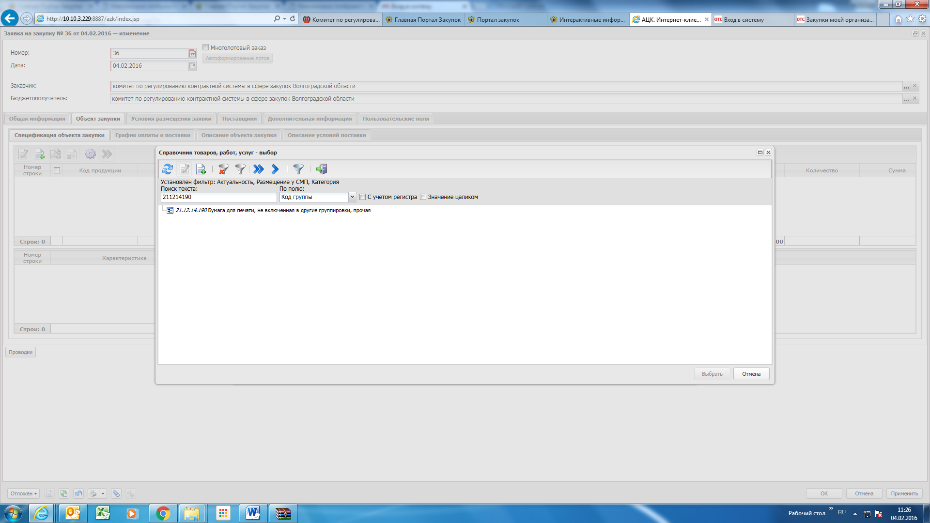
Рис.15

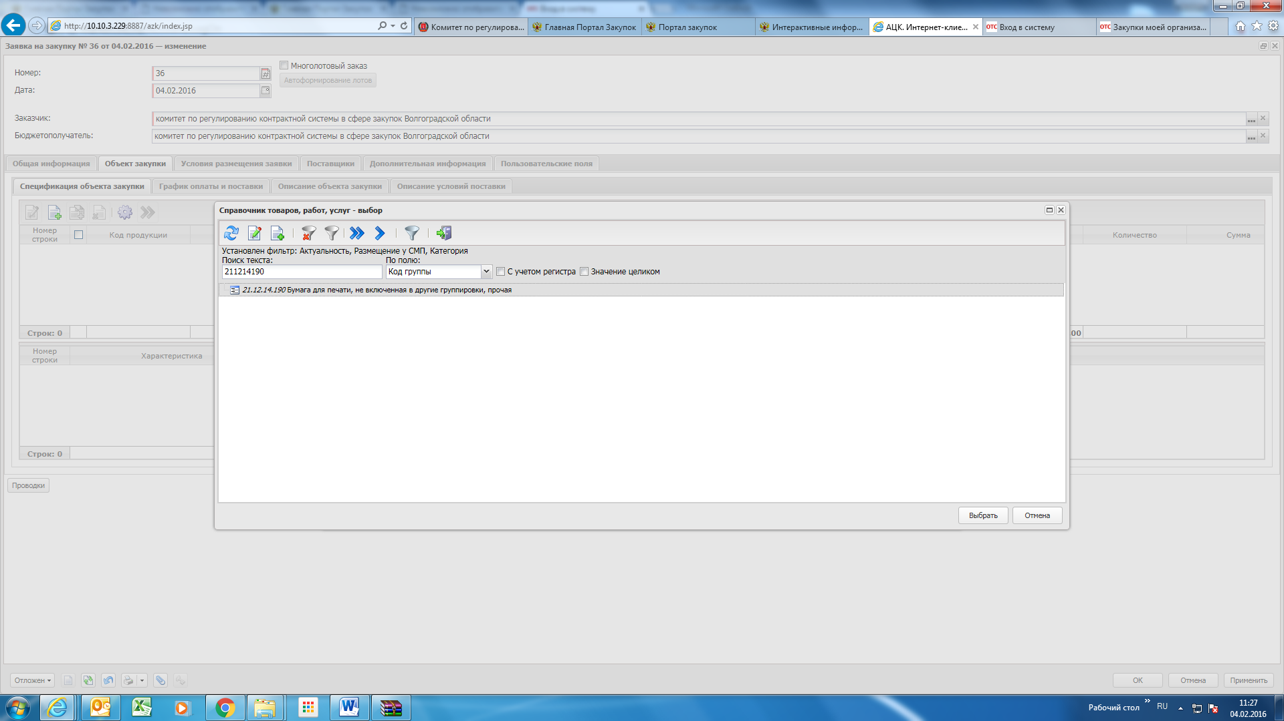
Рис.16

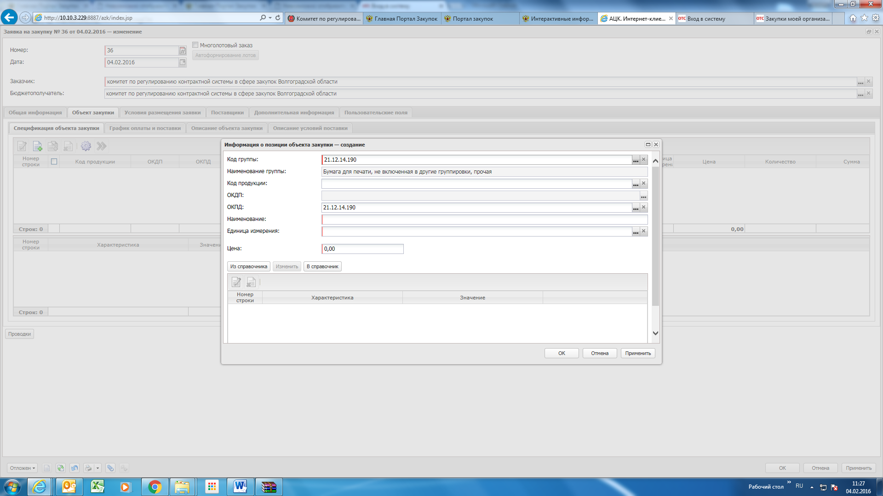
Рис.17
- Заполняем поле «Наименование» вручную, а «Единица измерения» выбираем из справочника (рис.18).
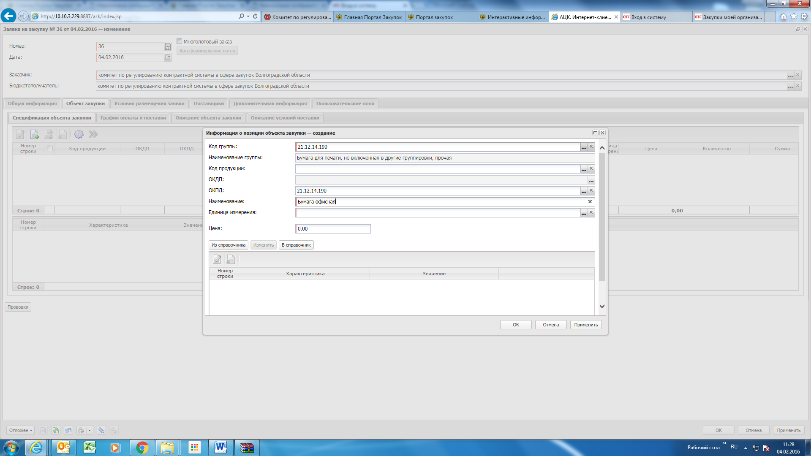
Рис.18

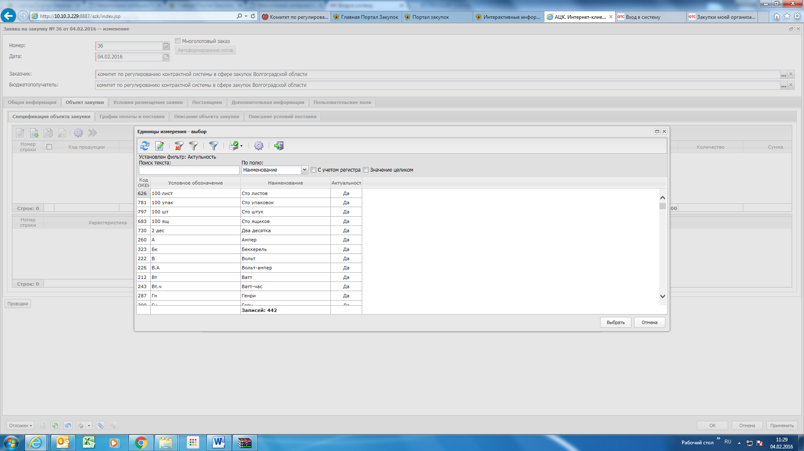
Рис.19
- Заполняем поле «Цена», указываем в нем цену за единицу, и нажимаем «ОК» (рис.20).
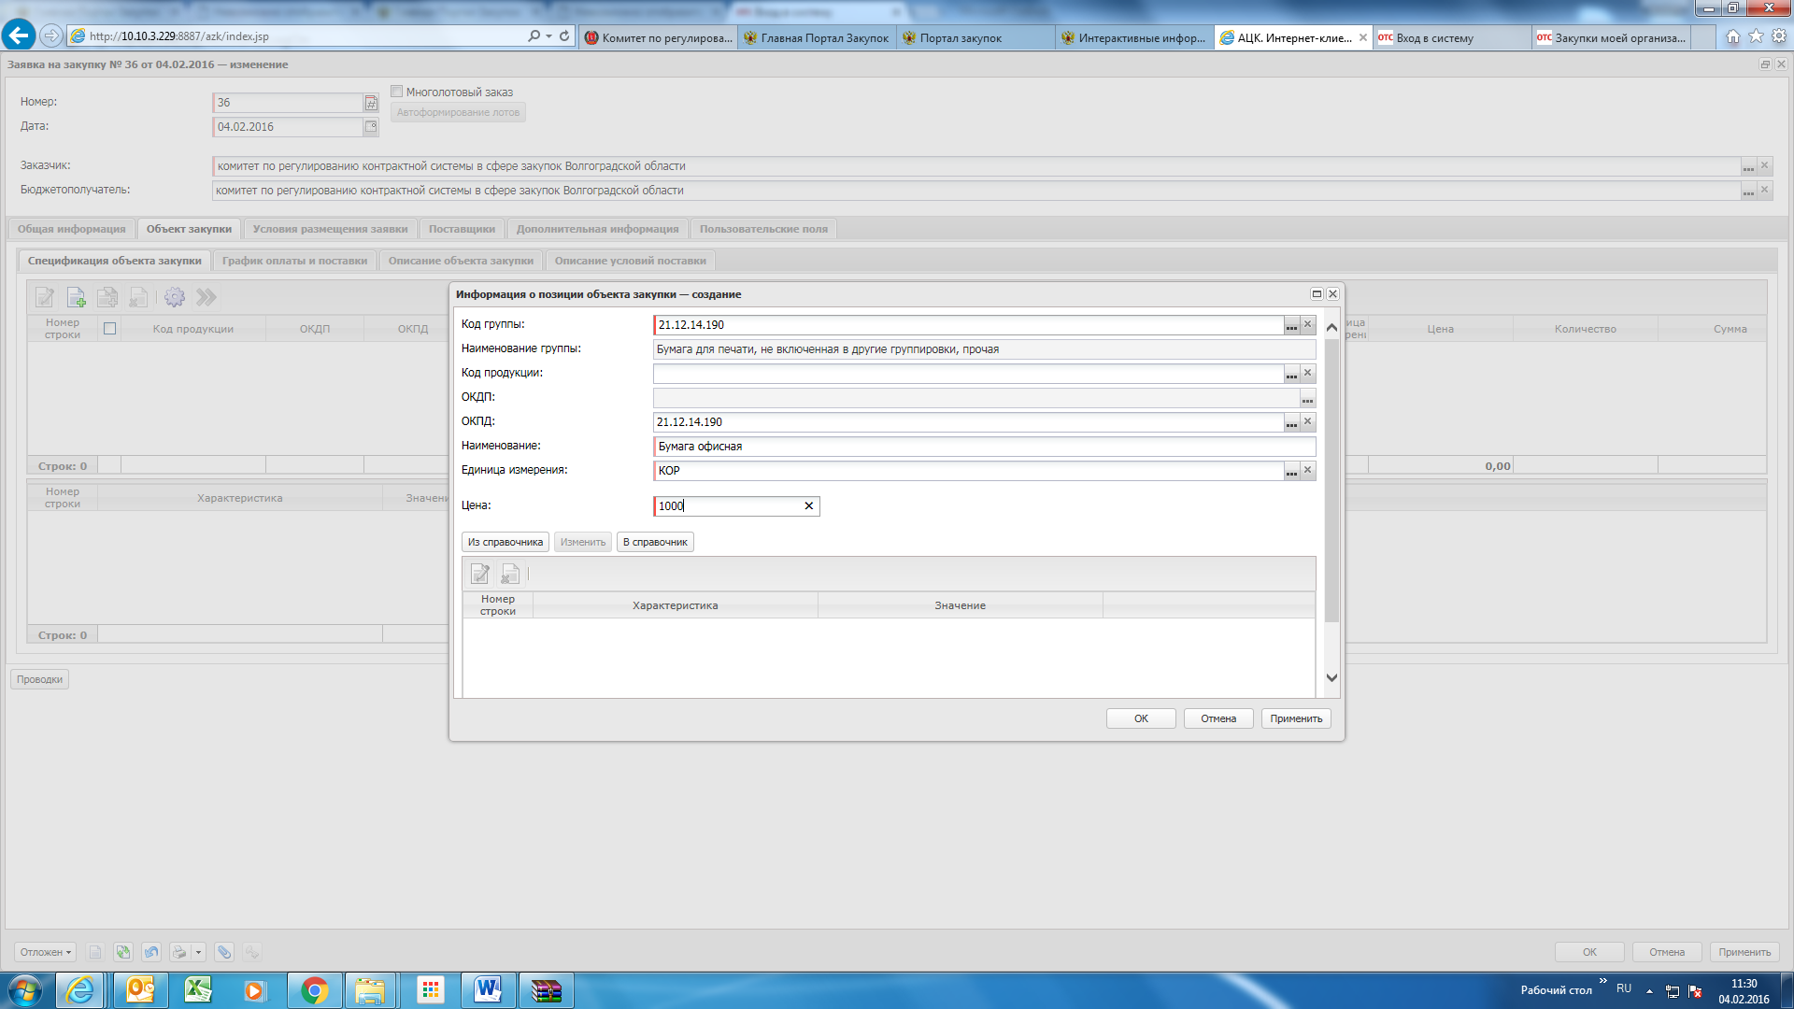
Рис.20

- Переходим на вкладку «График оплаты и поставки» (рис.21, 22).
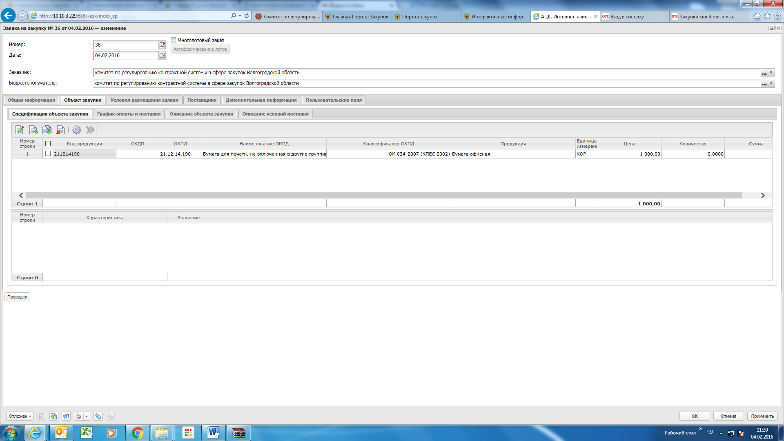
Рис.21
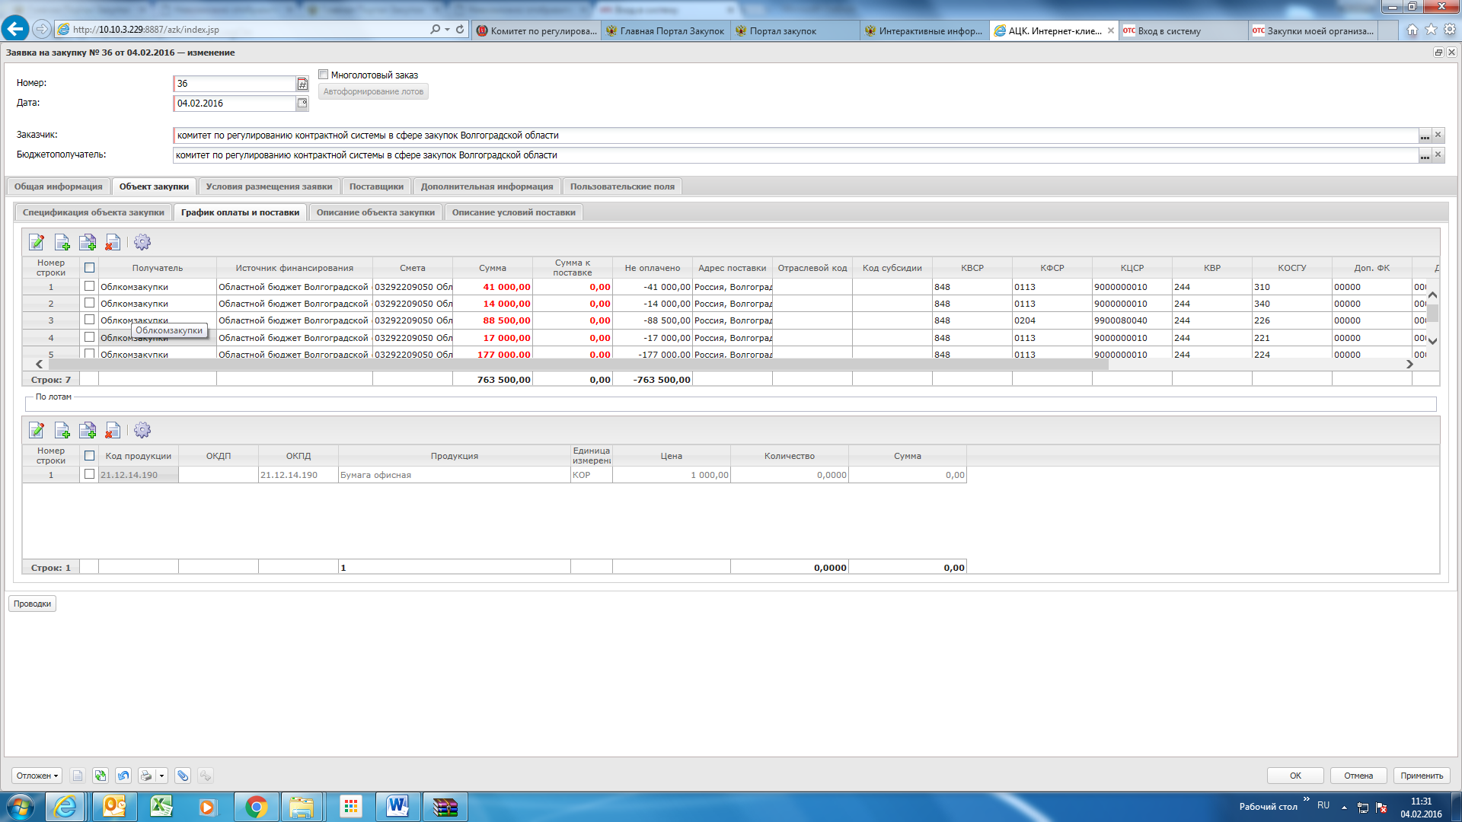
Рис.22
- В данном окне нам нужно оставить только ту строку бюджета, по которой будет проходить финансирование данной закупки. Для этого выделяем все строчки, снимаем «галочку» с той строки, которая должна остаться, и нажимаем кнопку «Удалить» (рис.23, 24).
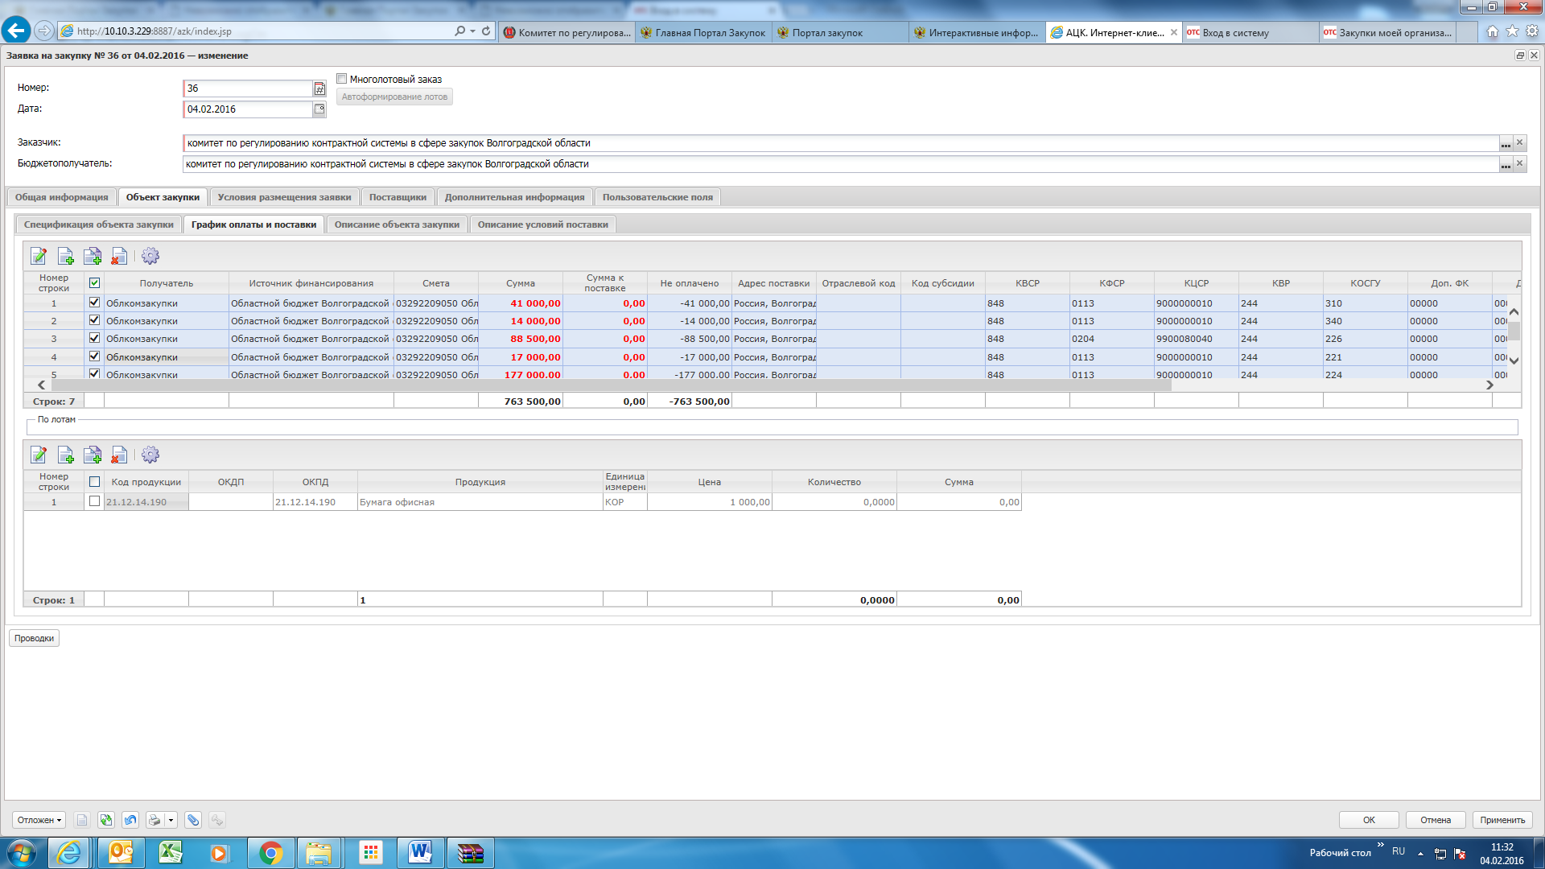
Рис.23
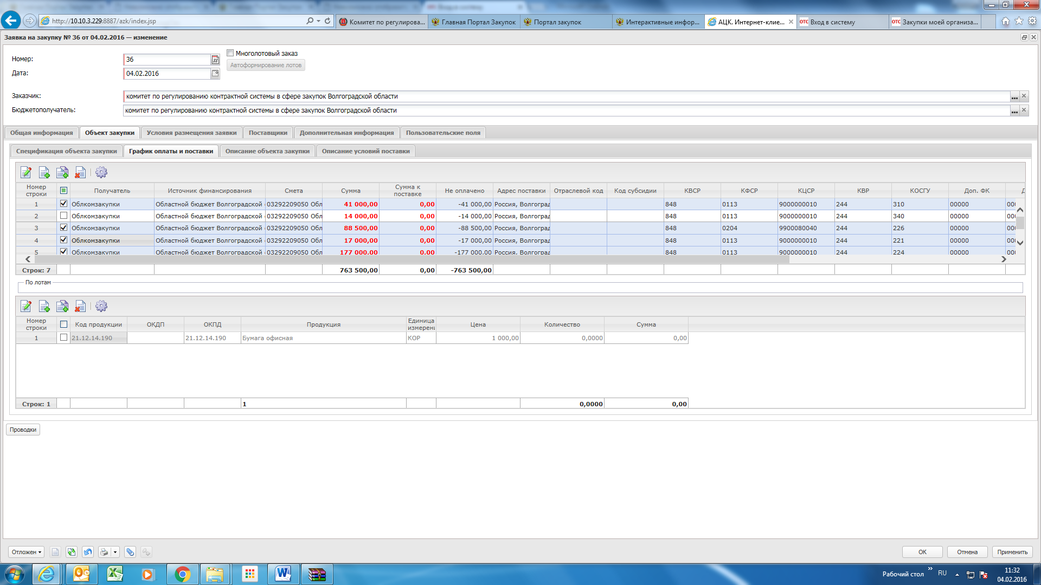
Рис.24
- Открываем лот, для этого ставим «галочку» в его строке и нажимаем кнопку «Редактировать» (рис.25).
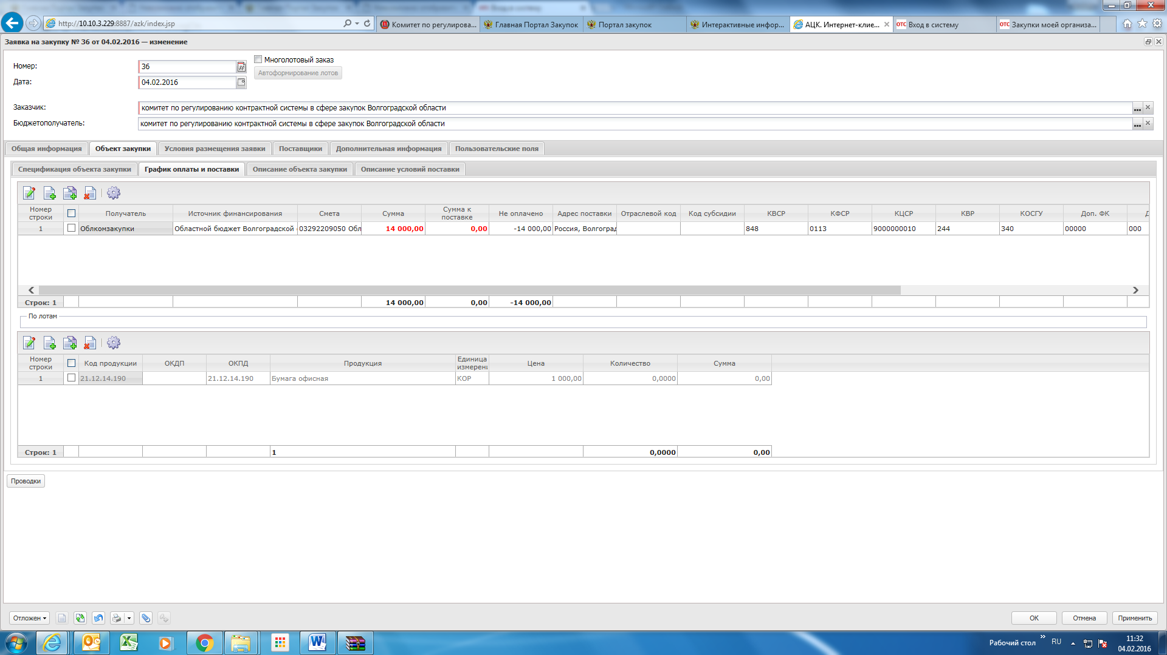
Рис.25
- Заполняем поля «Дата поставки», «Количество» и «Цена». После чего нажимаем кнопку «Добавить дату» и затем нажимаем «ОК» (рис.26).
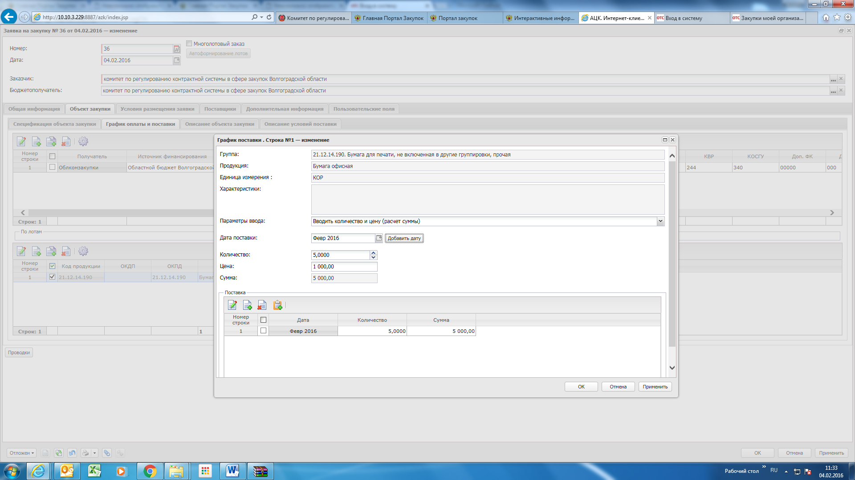
Рис.26
- Щелкаем на строке бюджета правой кнопкой мыши и выбираем «Открыть» (рис.27, 28, 29).
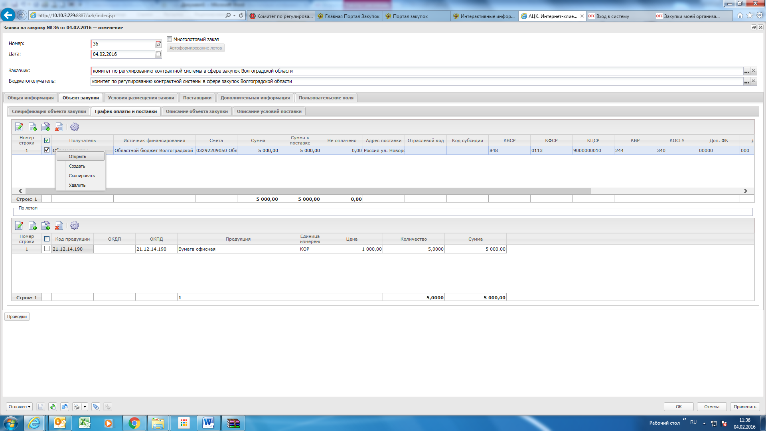
Рис.27
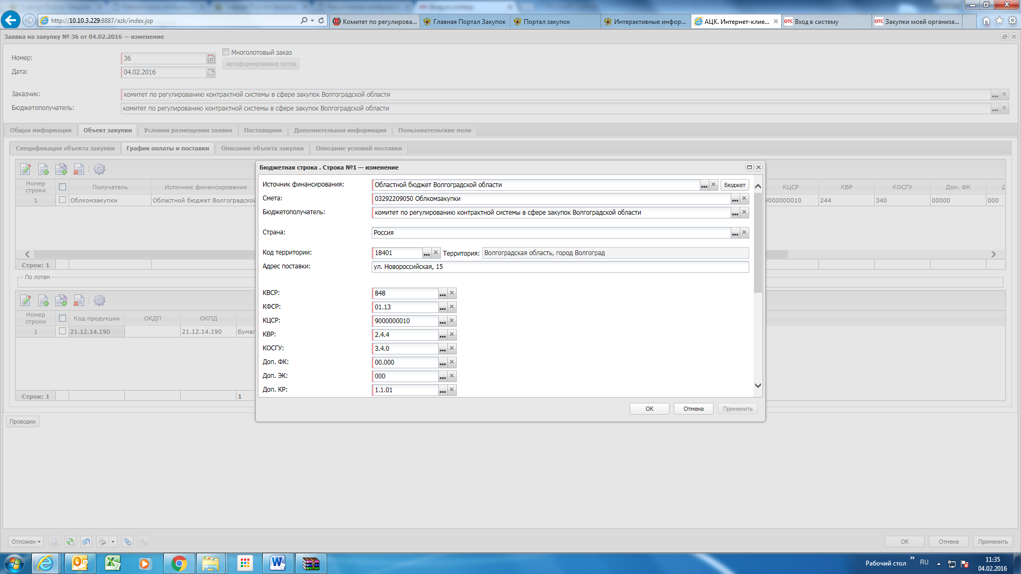
Рис.28

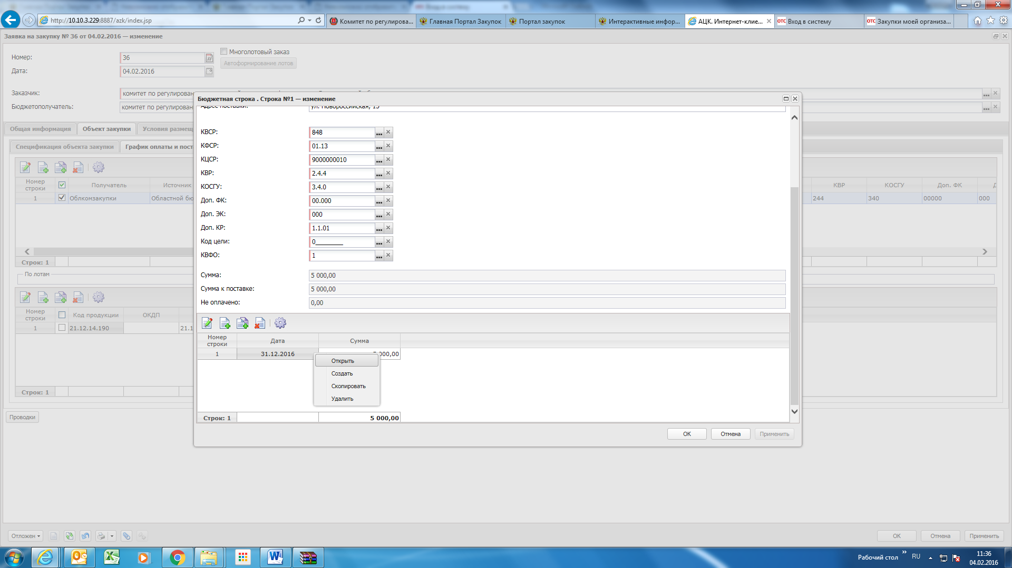
Рис.29
- В поле «Сумма» ставим сумму нашей закупки. Нажимаем «ОК». В окне «Бюджетная строка» тоже нажимаем «ОК» (рис.30).
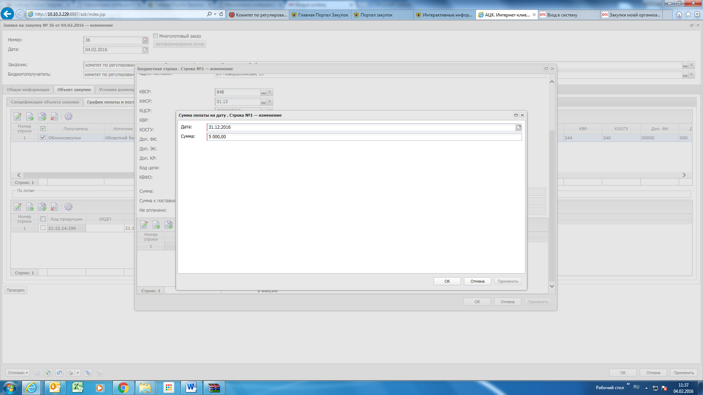
Рис.30

Переходим на вкладку «Описание объекта закупки» (рис.31).
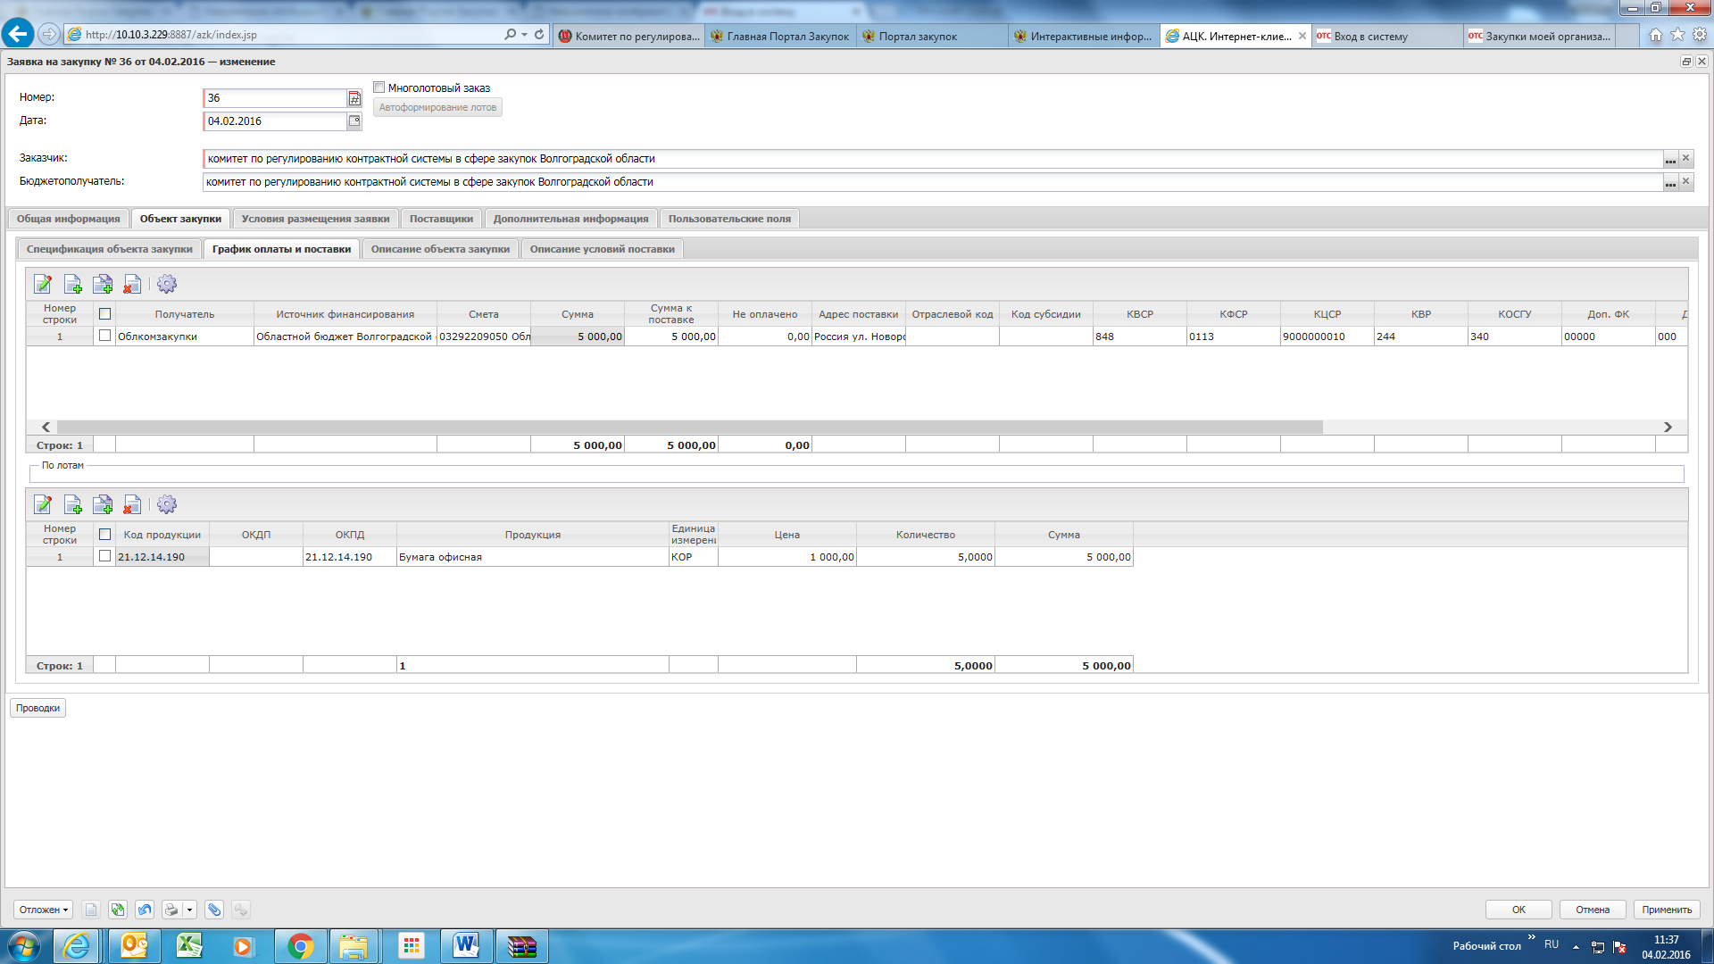
Рис.31
- Заполняем поля, представленные на данной вкладке.
В поле «Описание объекта закупки:» указывается наименование товара, работы, услуги (рис.32)
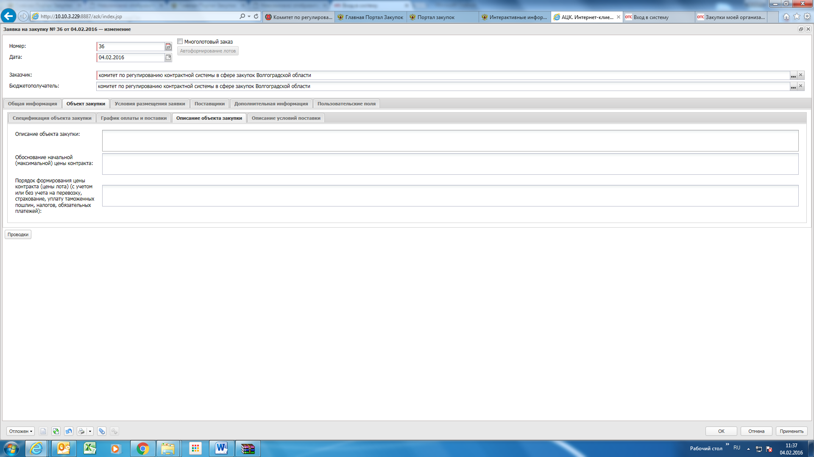
Рис.32

- Переходим на вкладку «Описание условий поставки» (рис.33).
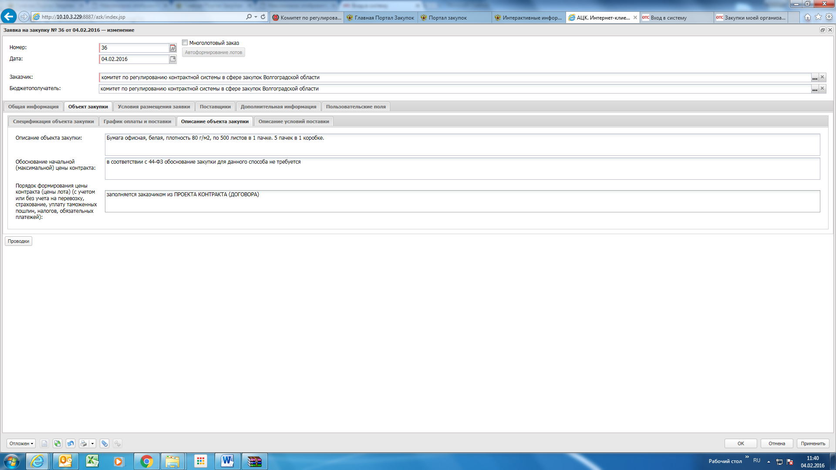
Рис.33
- Заполняем поля, представленные на данной вкладке (рис.34).
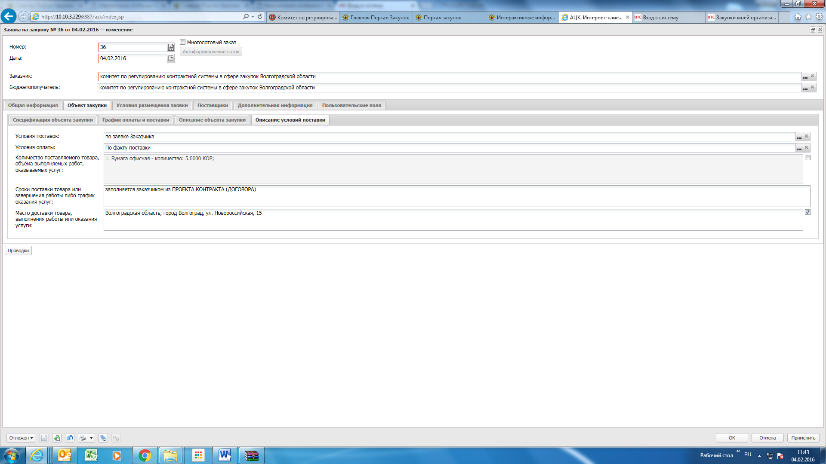
Рис.34

- Переходим на вкладку «Условия размещения заказа» (рис.35).
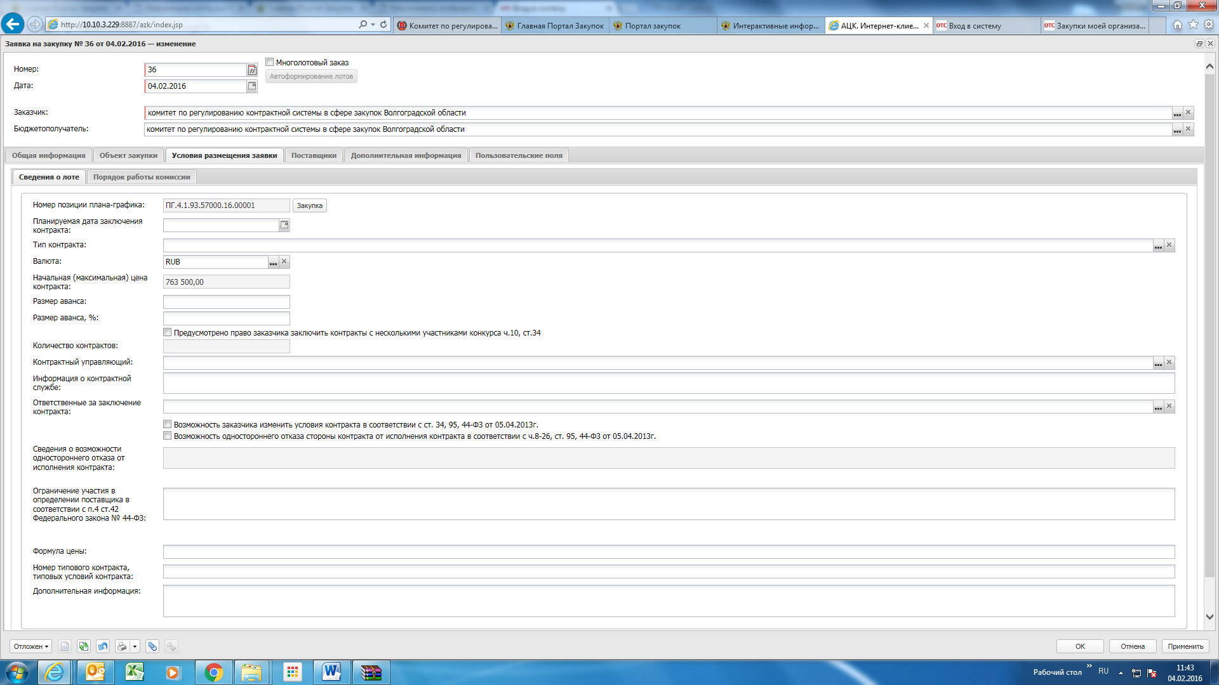
Рис.35
Заполняем необходимые поля (рис.36).
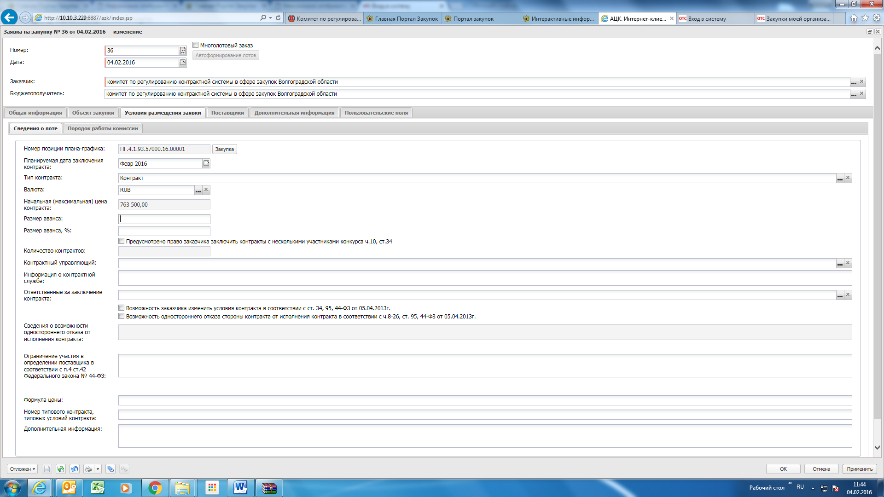
Рис.36

- Переходим на вкладку «Порядок работы комиссии» (рис.37).
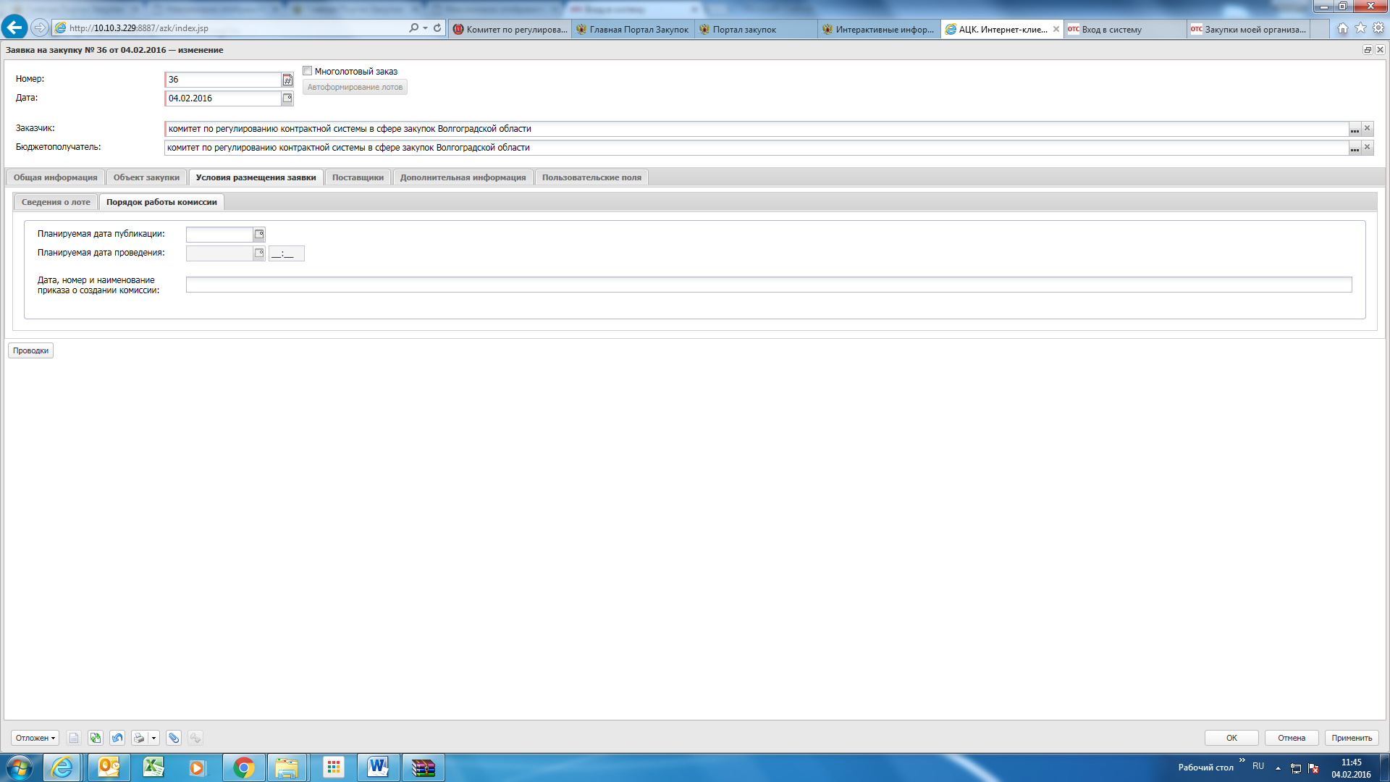
Рис.37
Указываем планируемую дату публикации в соответствующем поле и переходим на вкладку «Дополнительная информация» (рис.38).
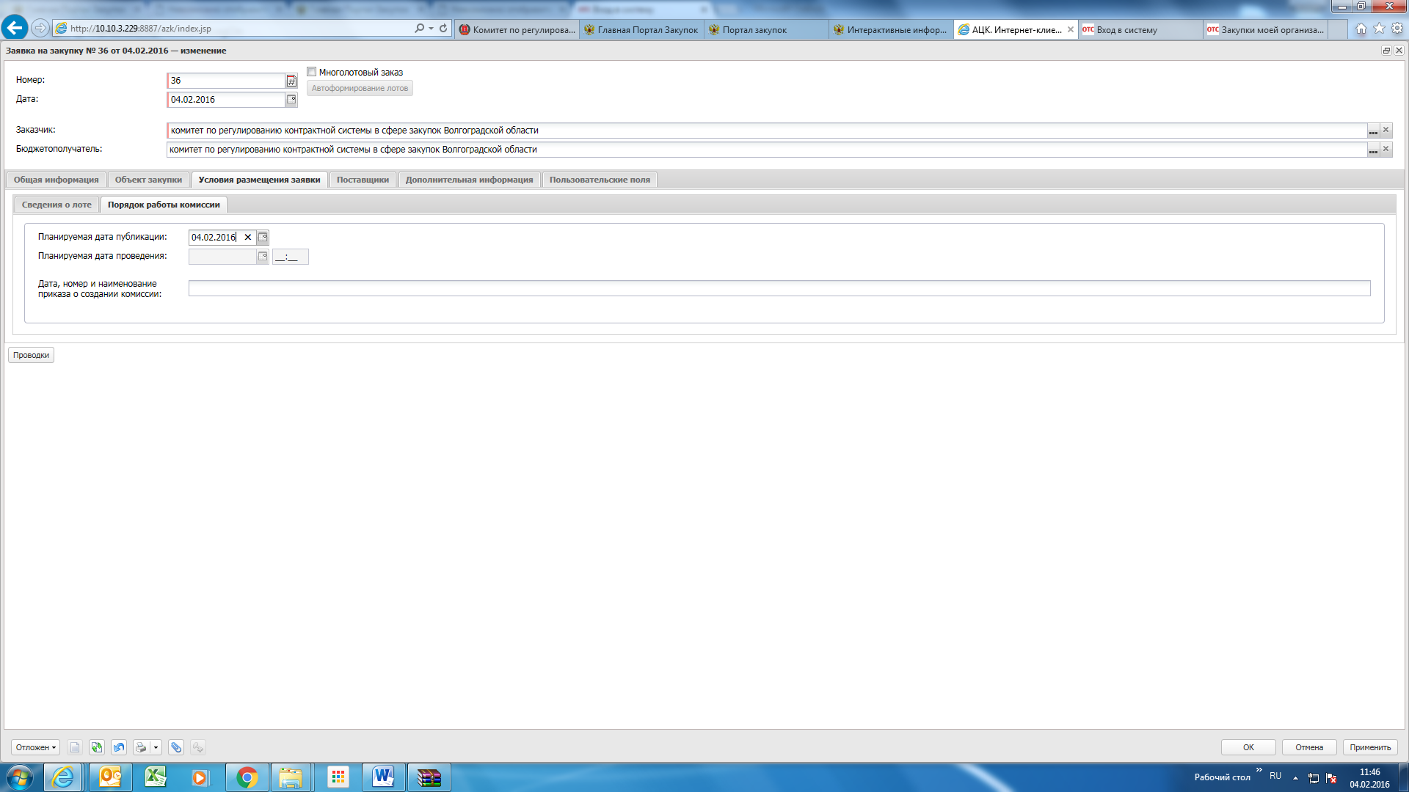
Рис.38

- Проверяем, чтобы отмеченный галочкой пункт соответствовал условиям закупки, после чего открываем окно «Прикрепленные файлы» (рис.39).
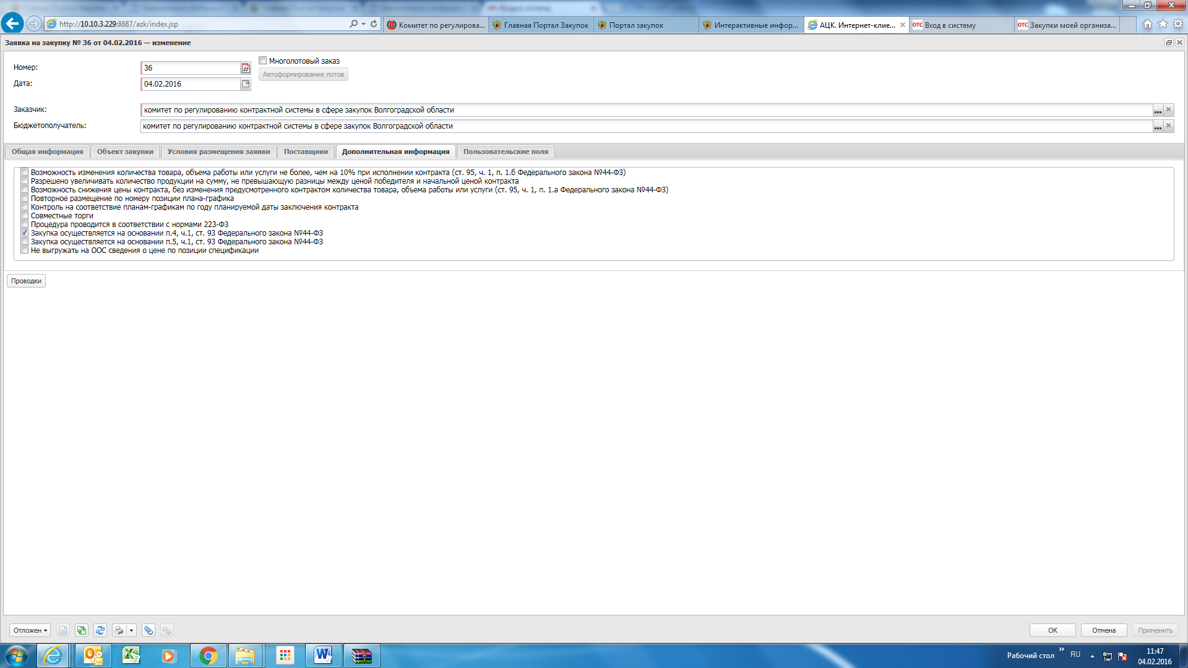
Рис.39
- Прикрепляем документы (проект контракта, спецификация и т.д.) (рис.40, 41, 42).
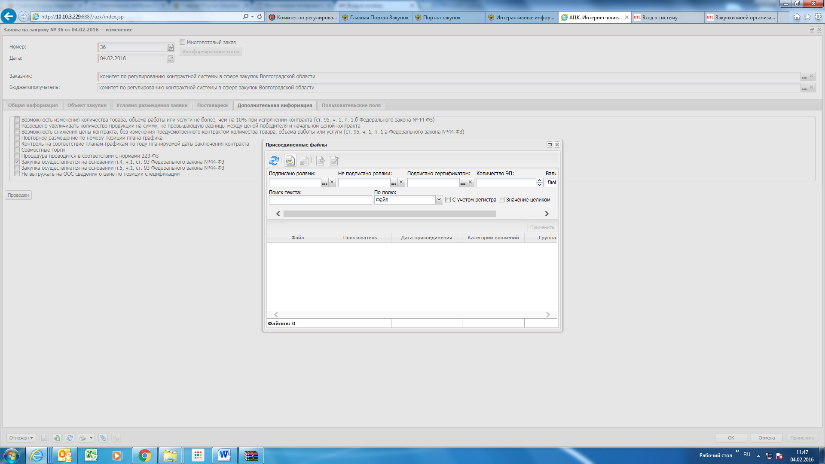
Рис.40
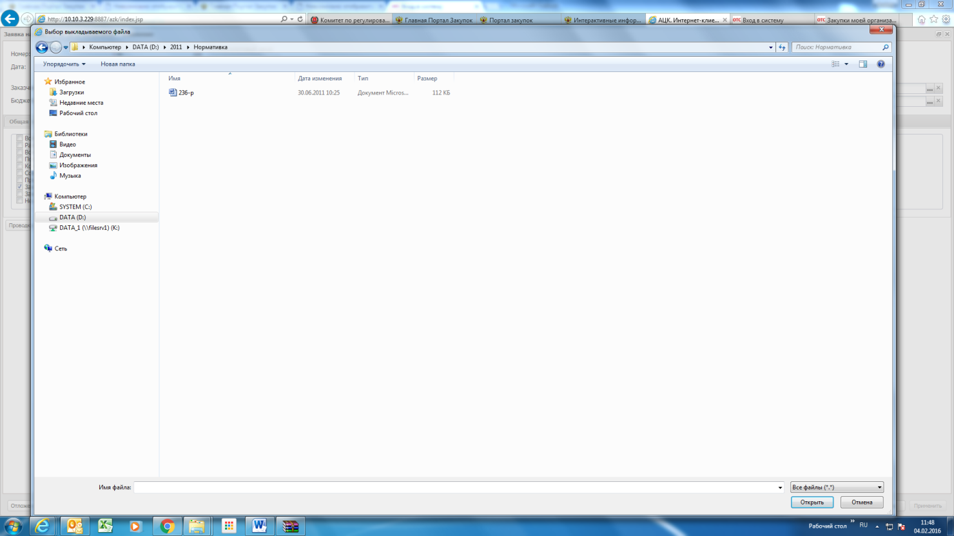
Рис.41
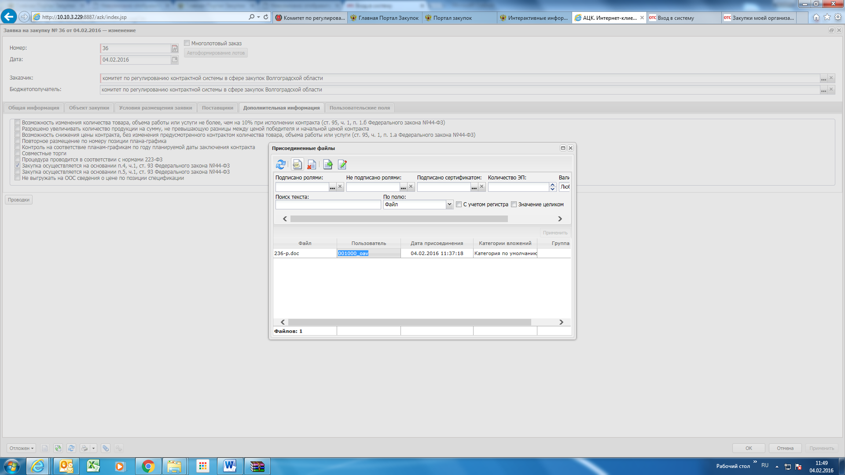
Рис.42
- Осуществляем обработку заявки на закупку в АИСГЗ ЛО:
В заявке на закупку на статусе «Отложен» выбираем операцию «Обработать».

- В случае перехода заявки на статус «Несоответствие плану» переходим на вкладку «Результаты контроля». При отображении комментария, представленного на рис.43, необходимо обнаружить и устранить причину данного несоответствия. После этого обработать заявку на закупку снова.
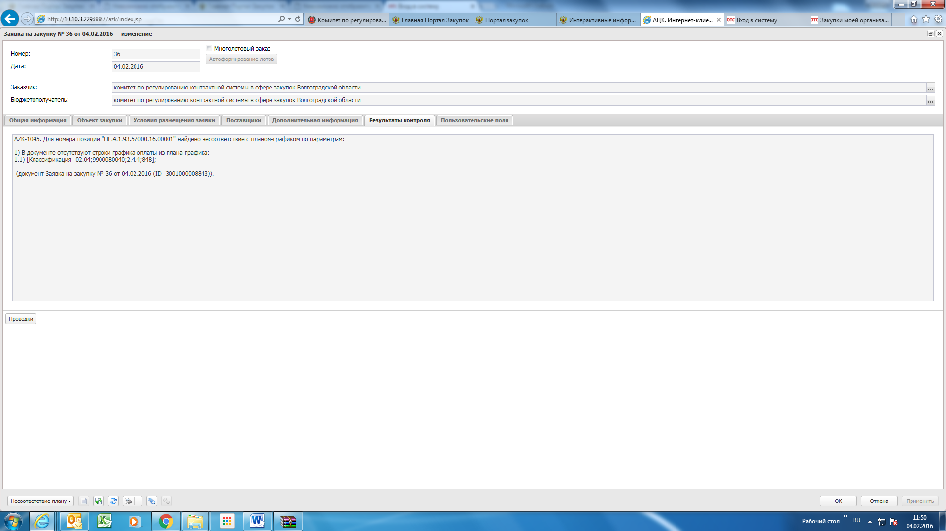
Рис.43
- Со статуса «Проект» выполняем операцию «Утвердить». Документ переходит в статус «Принят».
- Операция «В исполнение» (рис.44).
После чего заявка на закупку переходит в статус «Принят без лимитов» (для государственных бюджетных учреждений) или «Есть лимиты / план». В случае отсутствия лимитов заявка на закупку переходит в статус «Нет лимитов».

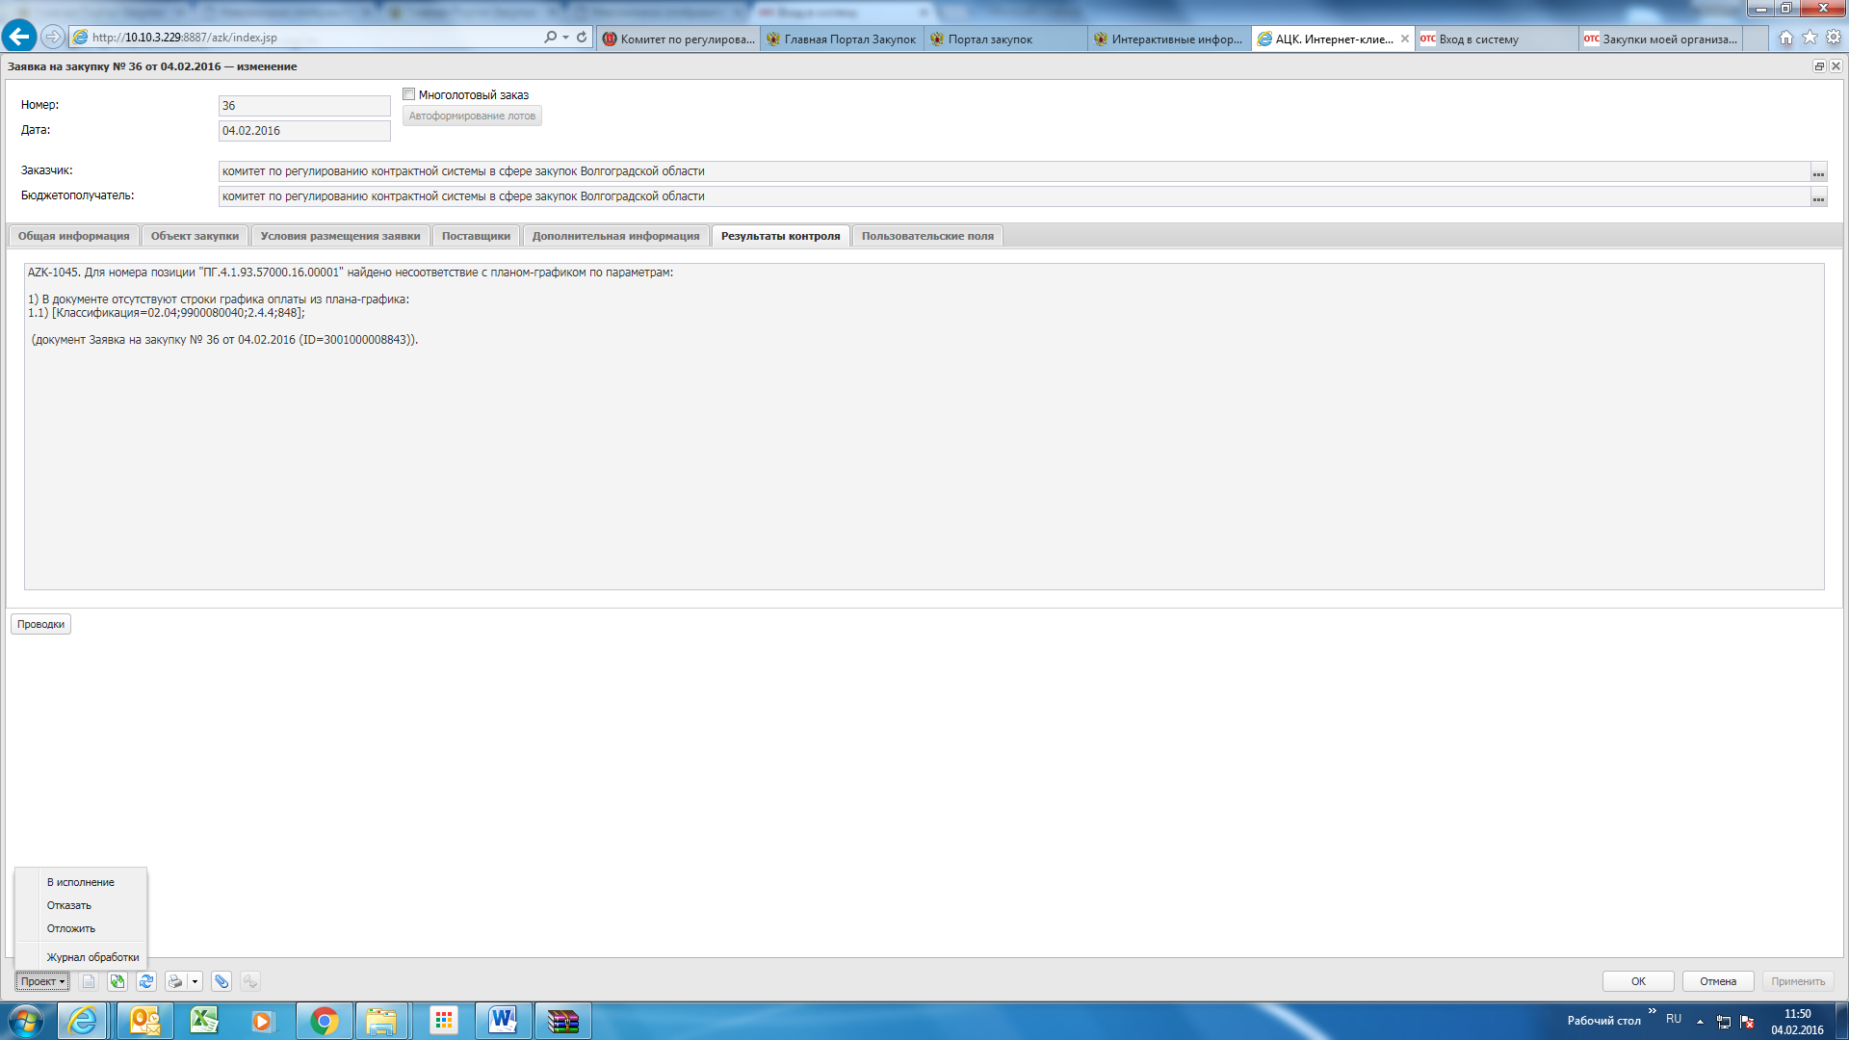
Рис.44
- Для выгрузки заявки на закупку в ЭТС «ОТС» (электронный магазин) необходимо выполнить операцию «Выгрузить в электронный магазин» (рис.45).
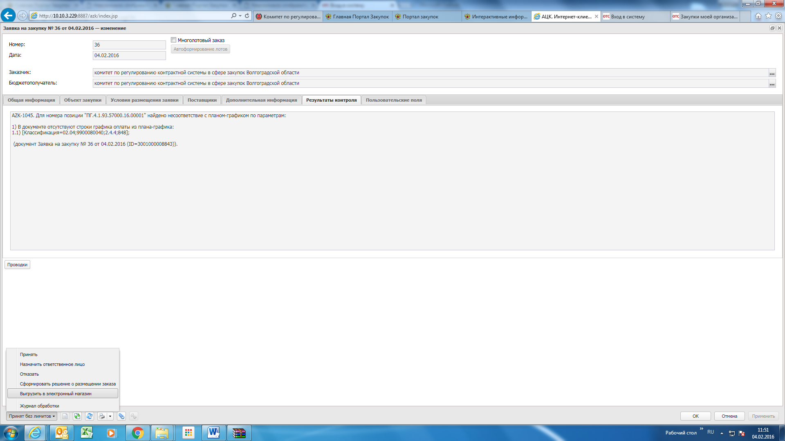
Рис.45

Публикация Закупки в Электронном магазине
- Переходим в электронный магазин https://zakupki.lenreg.ru/ (рис.46)
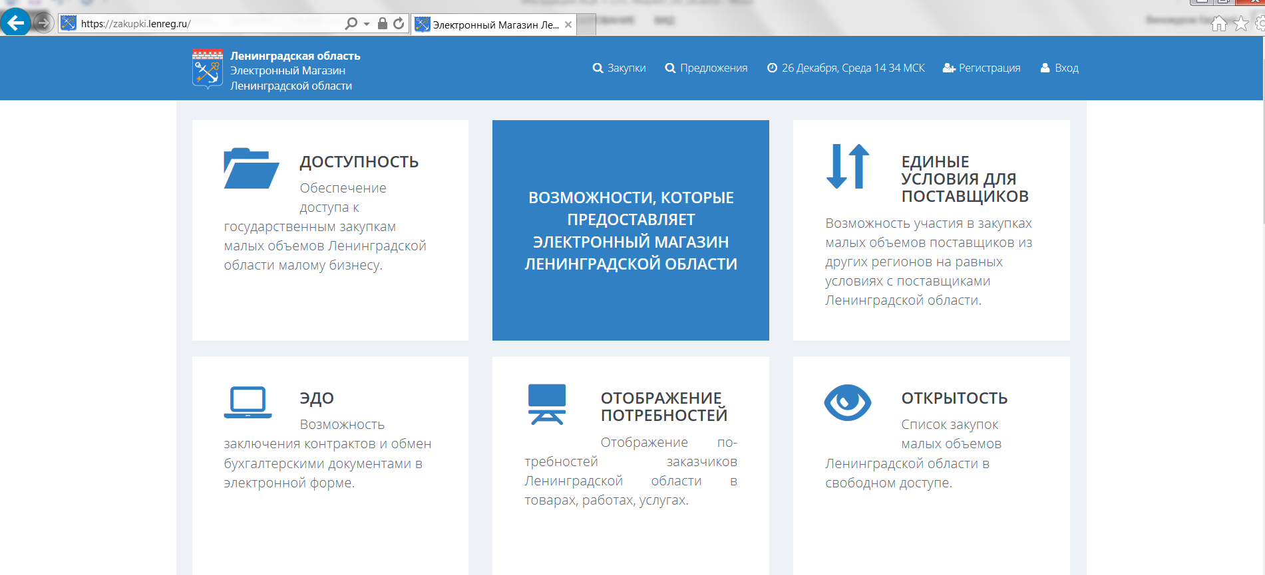
Рис.46
- Выполняем вход по ЭЦП (рис.47).
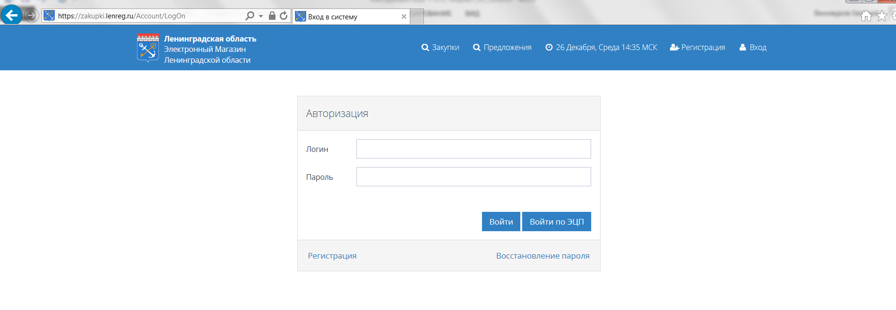
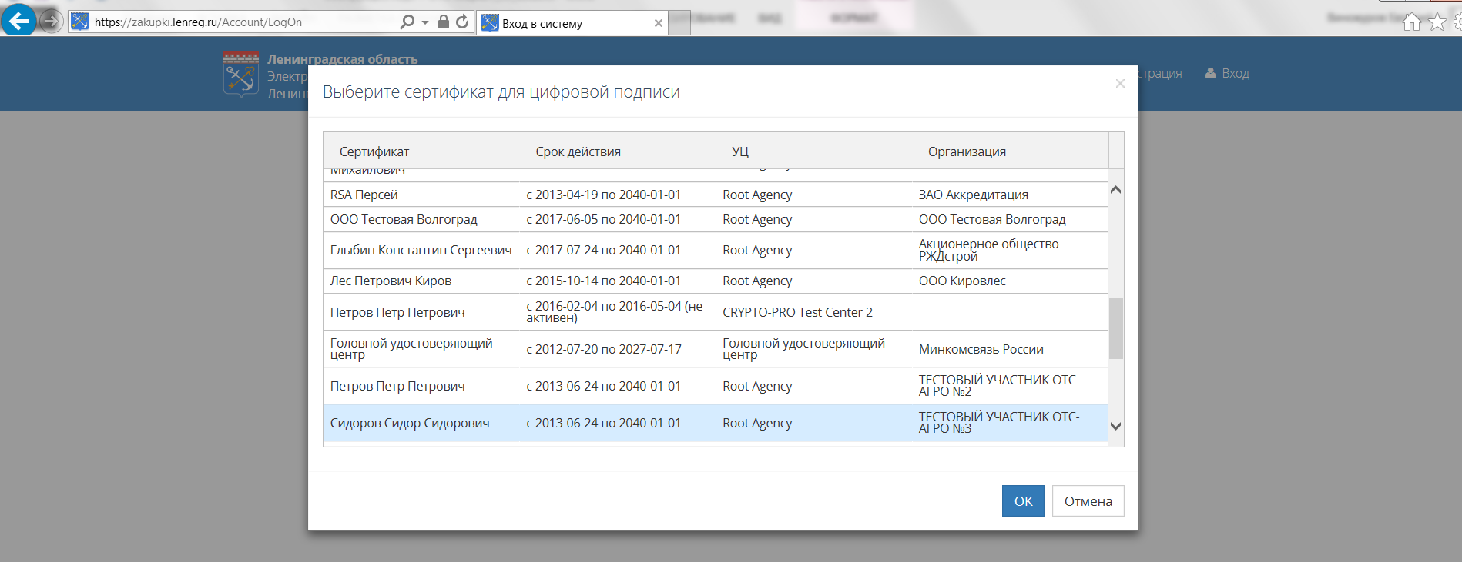
Рис.47
- При входе необходимо проконтролировать, чтобы в поле «Текущая роль» было указано «Заказчик» (рис.48).
Рис.48
- Переходим в раздел меню «Закупки» (рис.49).
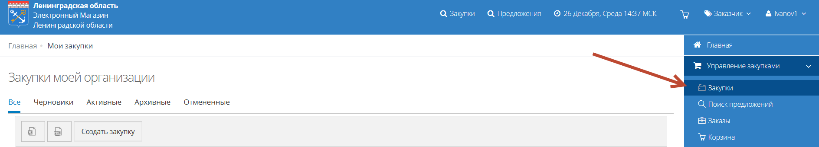
Рис.49
- Переходим в нужную закупку, кликнув по номеру (рис.50).
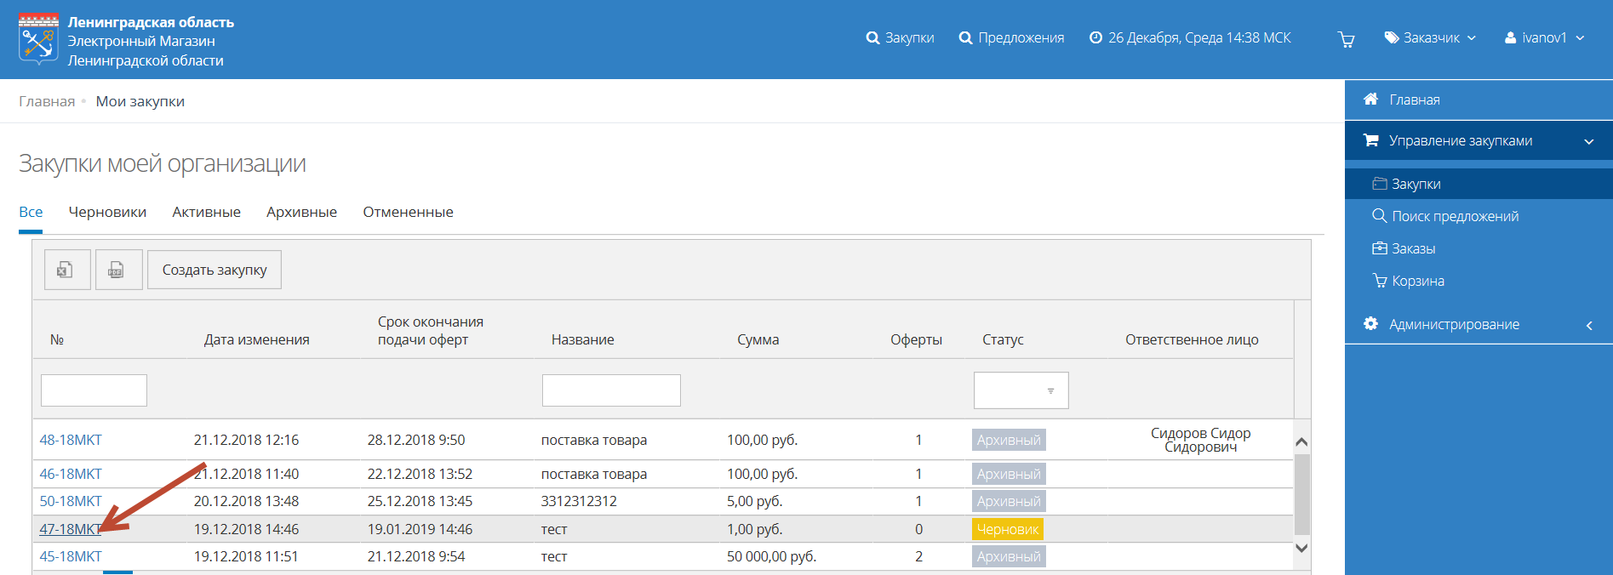
Рис.50

- Указываем плановую дату заключения и срок окончания подачи оферт (рис.51). После заполнения нажимаем кнопку «Сохранить».
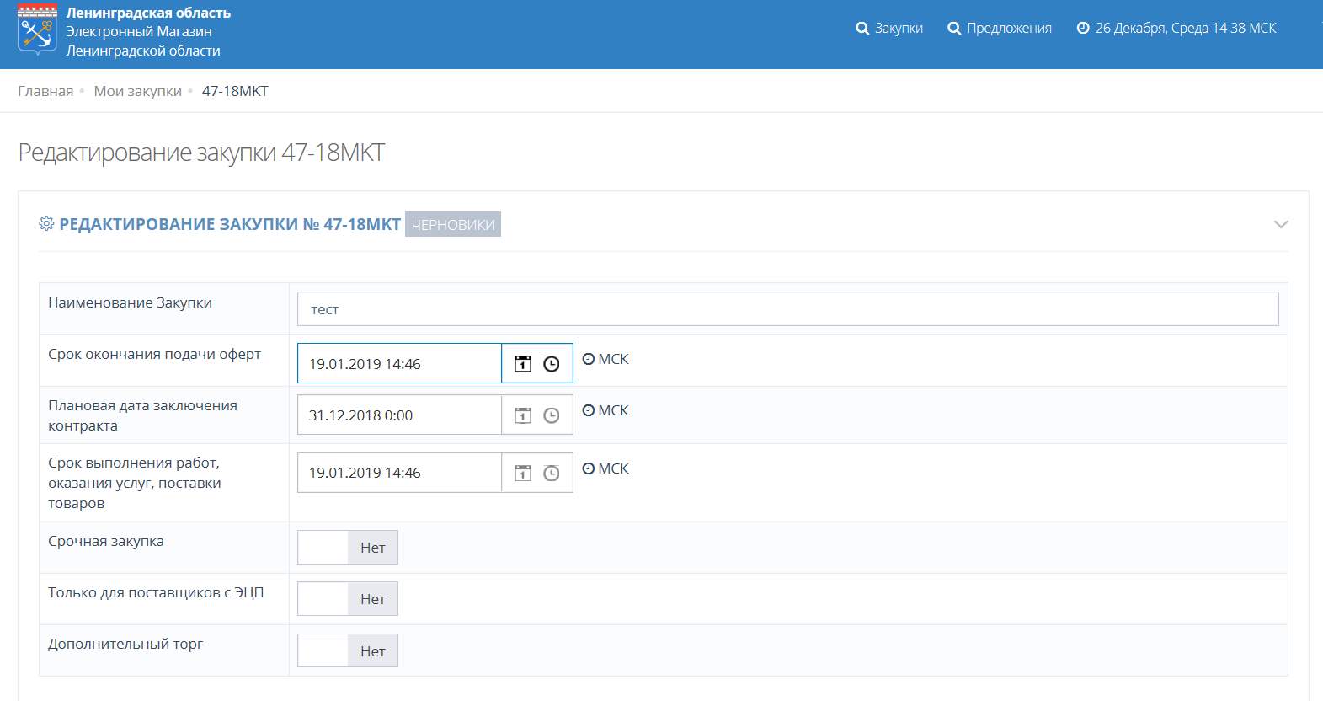
Рис. 51
- При необходимости добавления документации, загружаем файлы (рис.52).
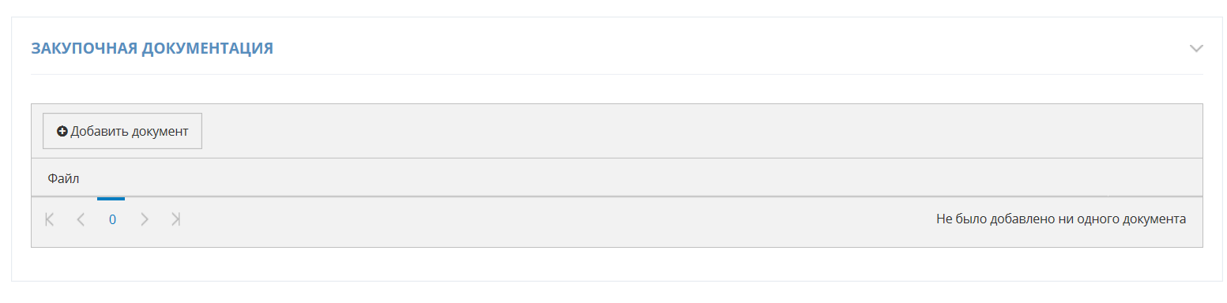
Рис.52
- Для публикации закупки нажимаем кнопку «Активировать» (рис.53).
Рис.53

Для рассмотрения поступивших оферт Поставщиков необходимо снова зайти в раздел Закупки моей организации.
Уведомления о поступлении оферт также приходят на электронную почту организации (рис.54).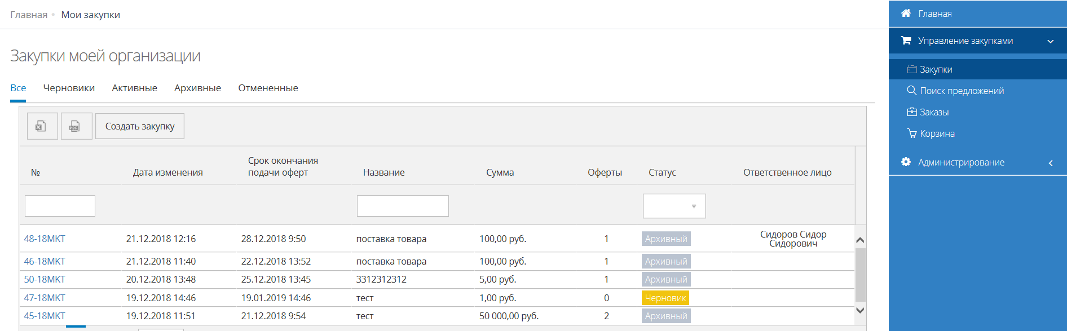
Рис. 54
При наличии оферт они отобразятся в форме в нижней части карточки закупки.
10. Для просмотра оферты необходимо нажать кнопку «Подробнее» (рис.55).
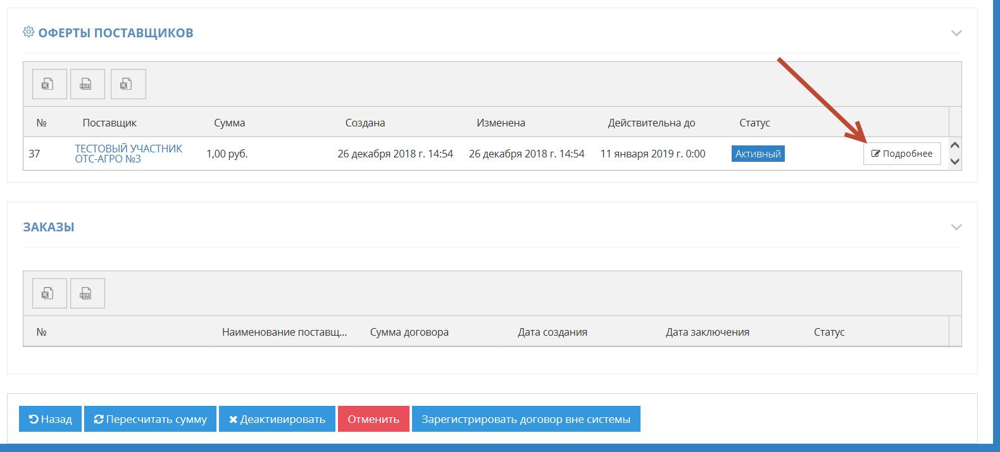
Рис.55
- Далее можно выбрать «Принять предложение» (рис.56), после чего нажать кнопку «Отправить Поставщику». 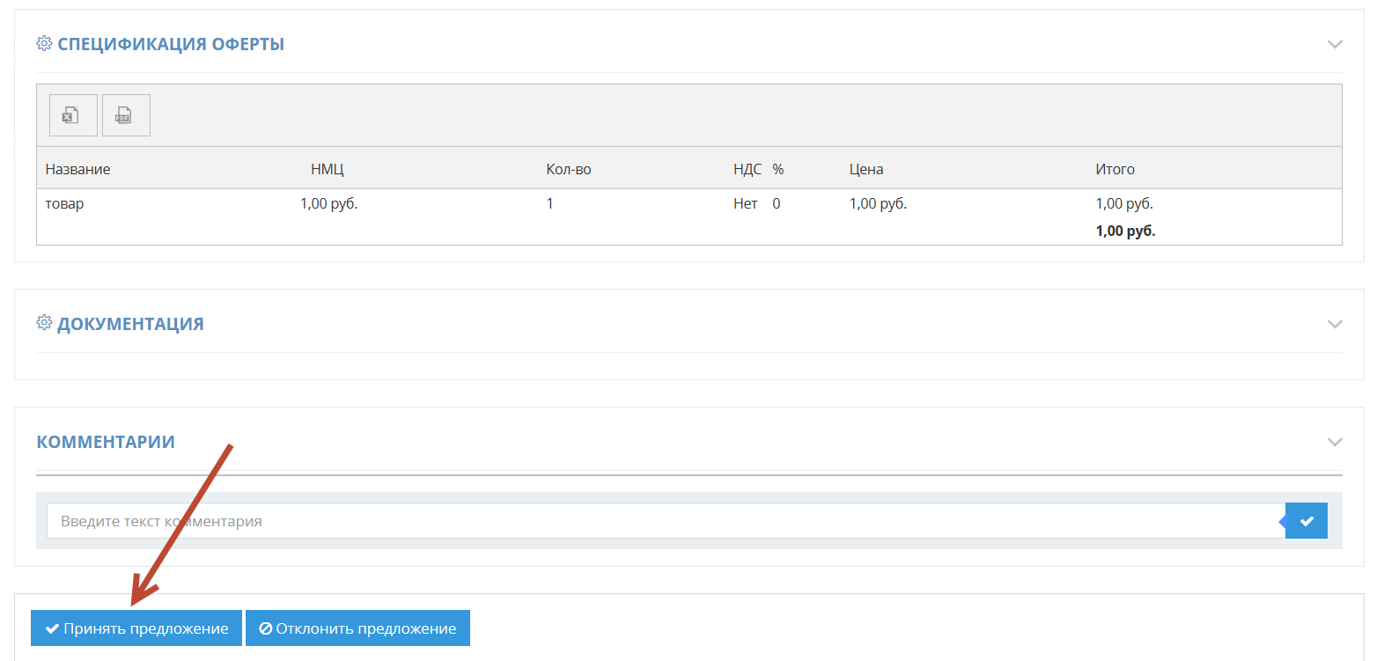
Рис.56
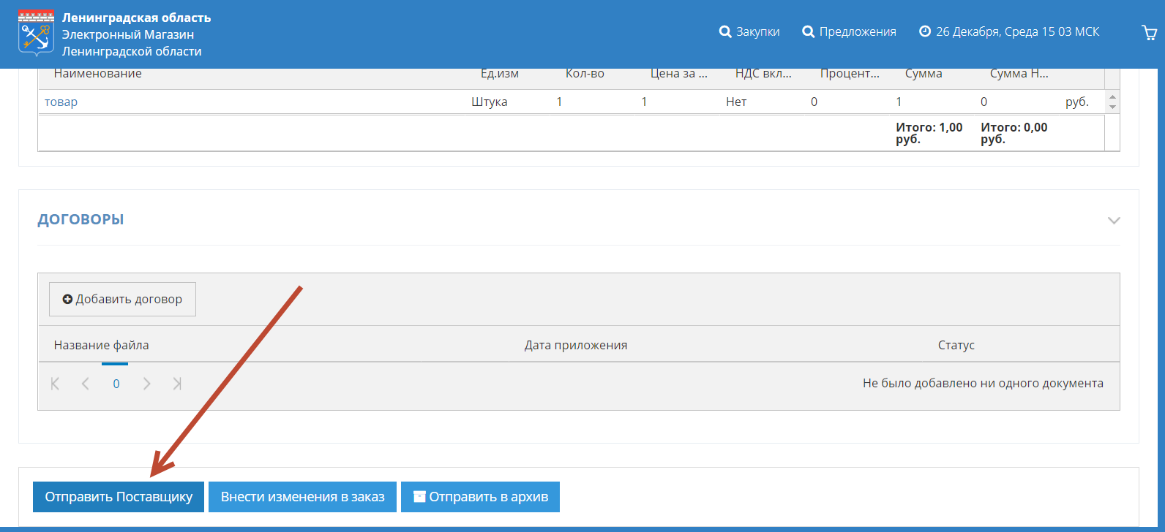

- После того, как поставщик отправит подтверждение, нужно зайти в раздел «Заказы» (рис.57), после чего перейти на вкладку «На заключении договора» (рис.58).
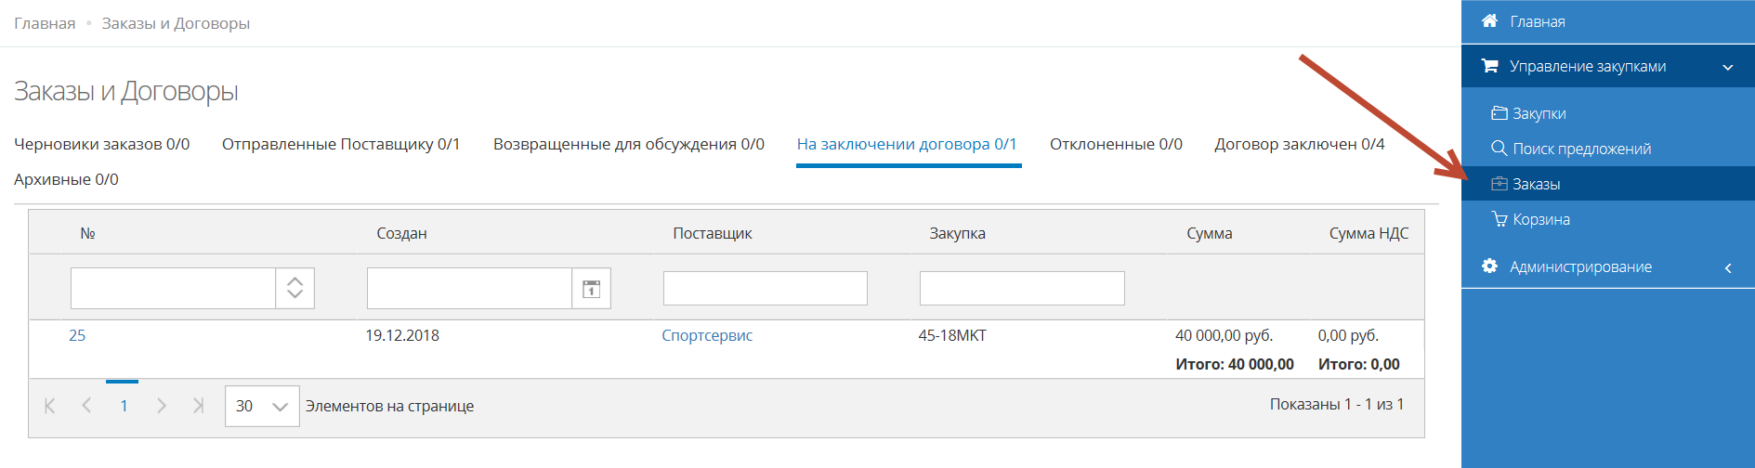
Рис.57
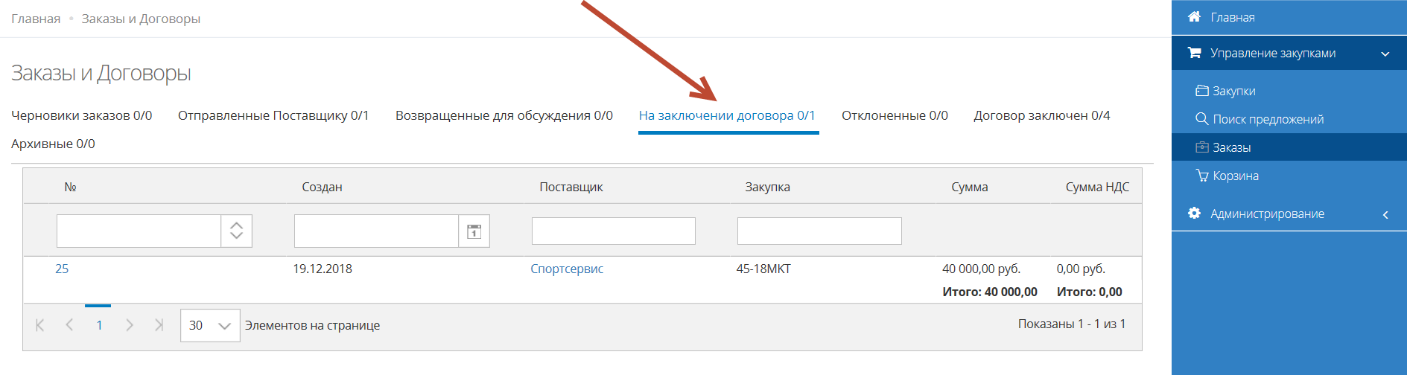
Рис.58

- В списке заказов выбираем нужный (рис.59).
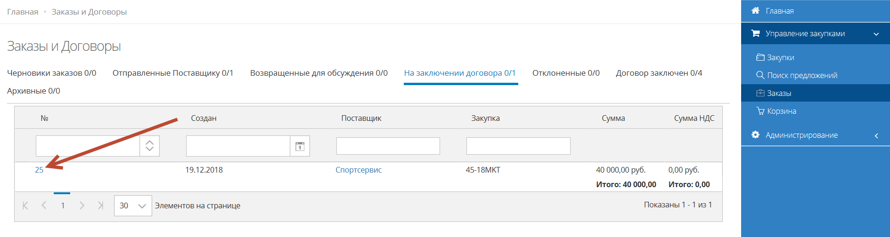
Рис.59
- Для подписания договора необходимо загрузить файл договора, в случае если файл не был прикреплен ранее на статусе «Черновик».
Нажимаем кнопку «Добавить договор» и прикрепляем договор (рис.60). 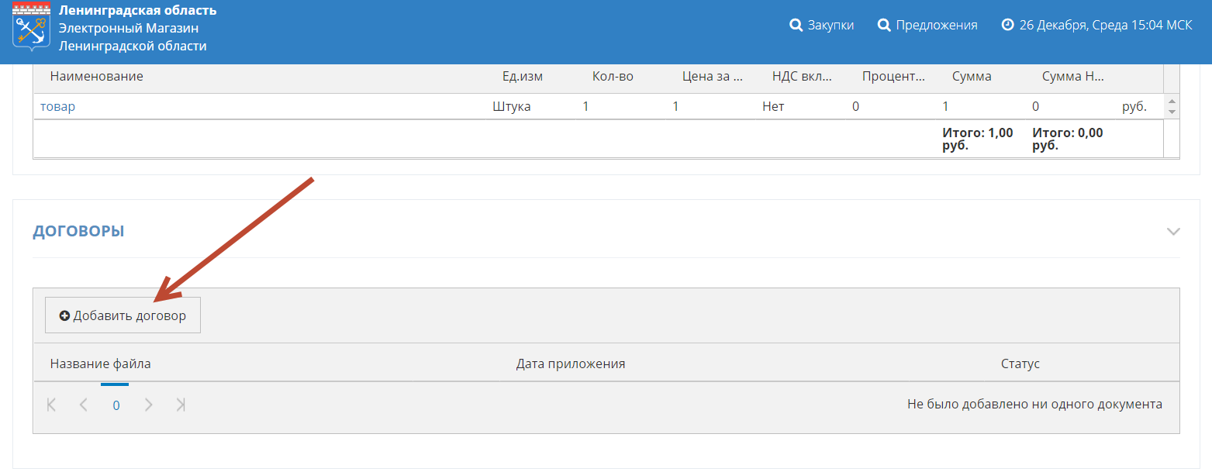
Рис.60
- Подписание договора происходит вне строгой очередности.
После того, как поставщик подписал договор при помощи электронно-цифровой подписи, появится соответствующая иконка (рис.61).
При необходимости внесения изменений в проект договора, можно добавить новую версию файла, затем подписать.
Для подписания договора со стороны заказчика необходимо нажать кнопку «Подписать» (рис.61). 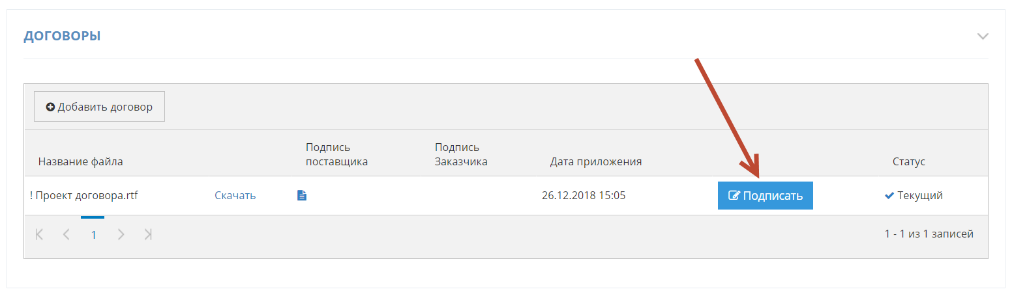
Рис. 61
14. После подписания договора с обеих сторон статус меняется на "Договор заключен" (рис.62). 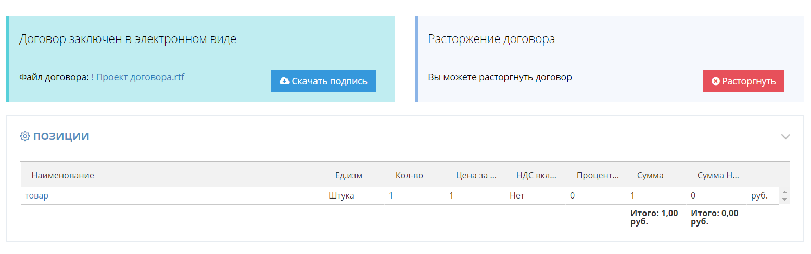
Рис.62

Загрузка заключенного ЭД «Договор» (далее - договор) в АИСГЗ ЛО

1. Заходим в АИСГЗ ЛО. На заявке на закупку щелкаем правой кнопкой мыши и выбираем пункт «Запросить статус» (рис.63).
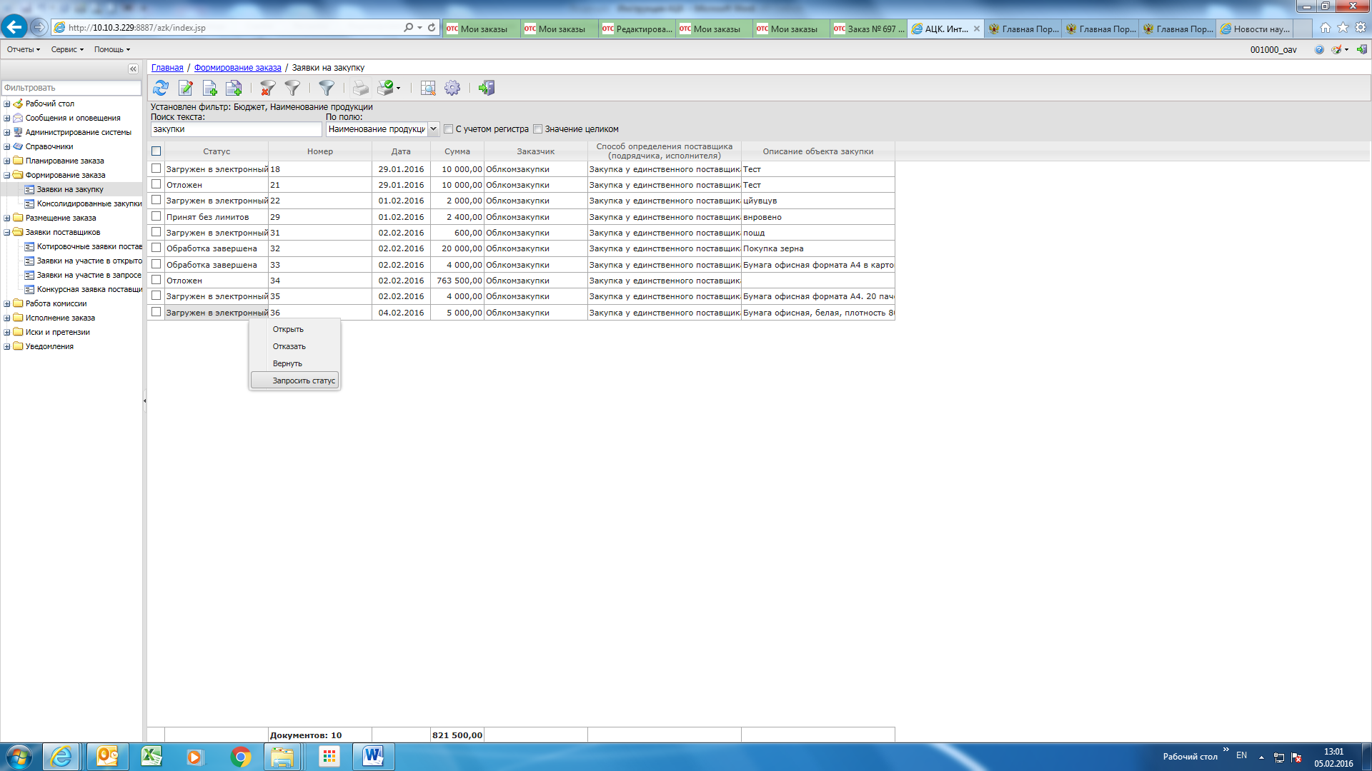
Рис.63
2. Статус документа изменится на «Обработка завершена». После чего сформируется договор в статусе «Отложен». Договор необходимо открыть на редактирование и зайти во вложения (рис.64).
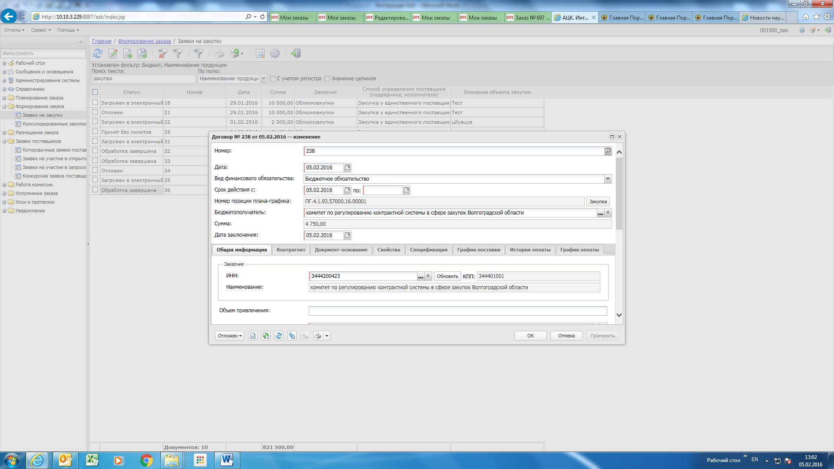
Рис.64

- Щелкаем правой кнопкой мыши на категории вложений и выбираем «Изменить категории вложения» (рис.65, 66).
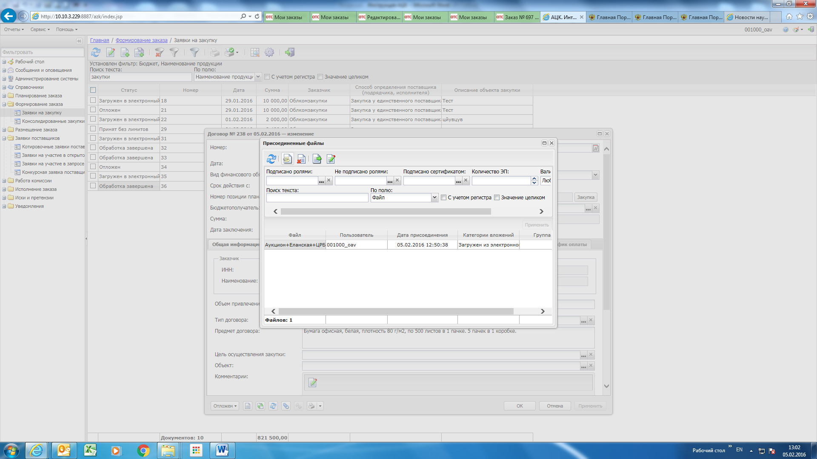
Рис.65
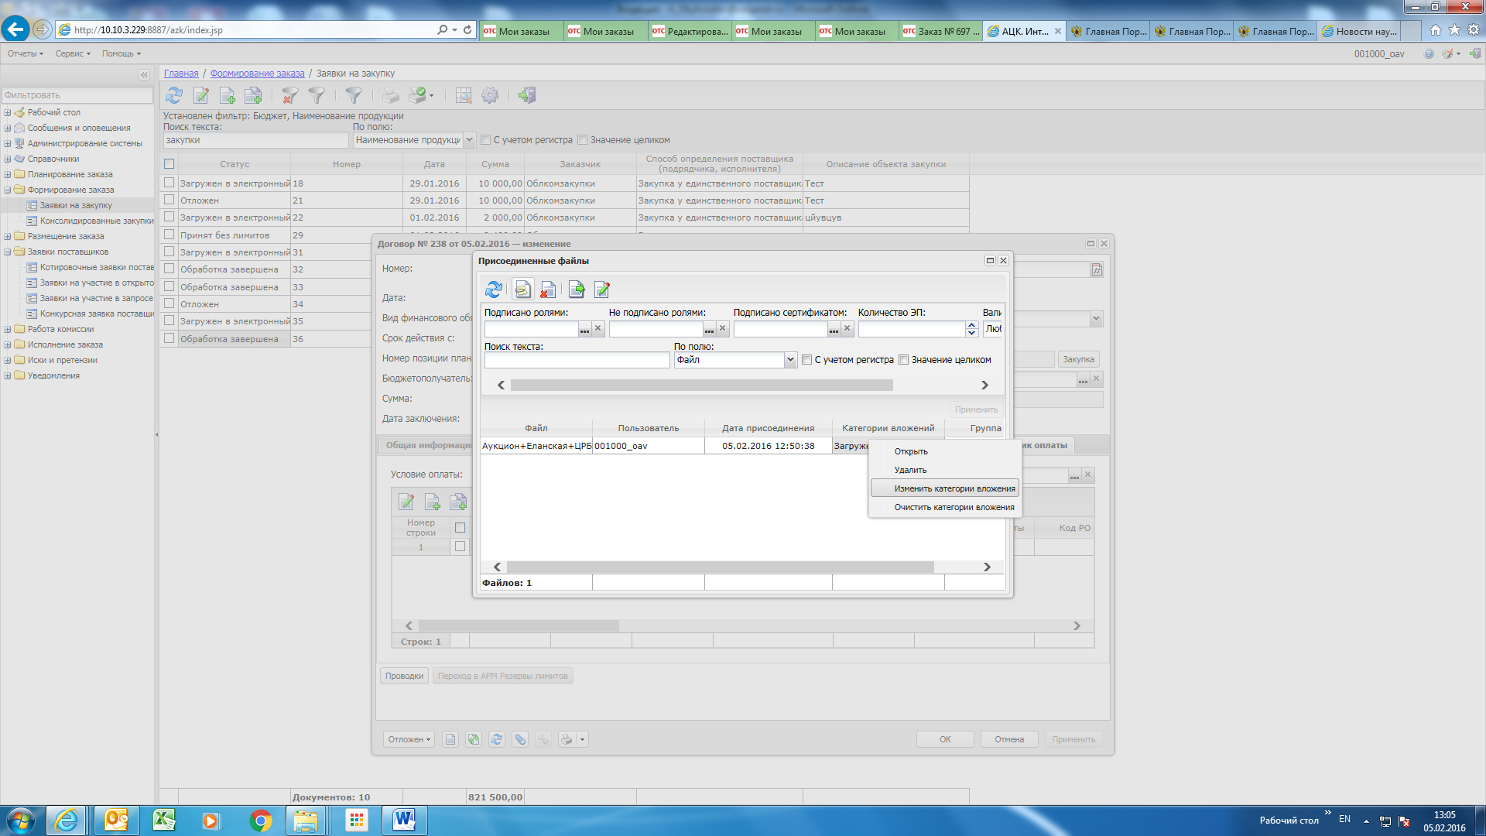
Рис.66
- В открывшемся окне нужно снять «галочку» с текущей категории (рис.67, 68).
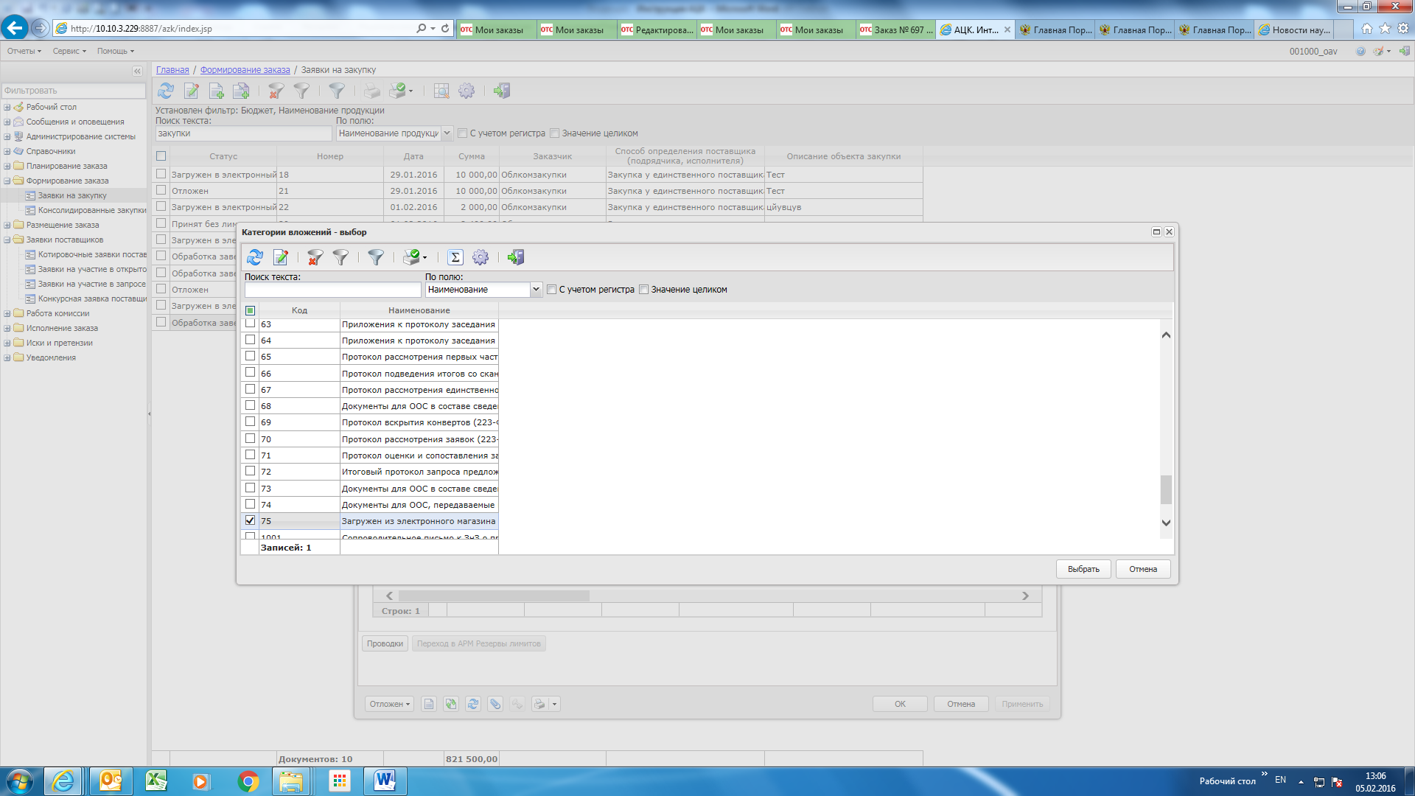
Рис.67
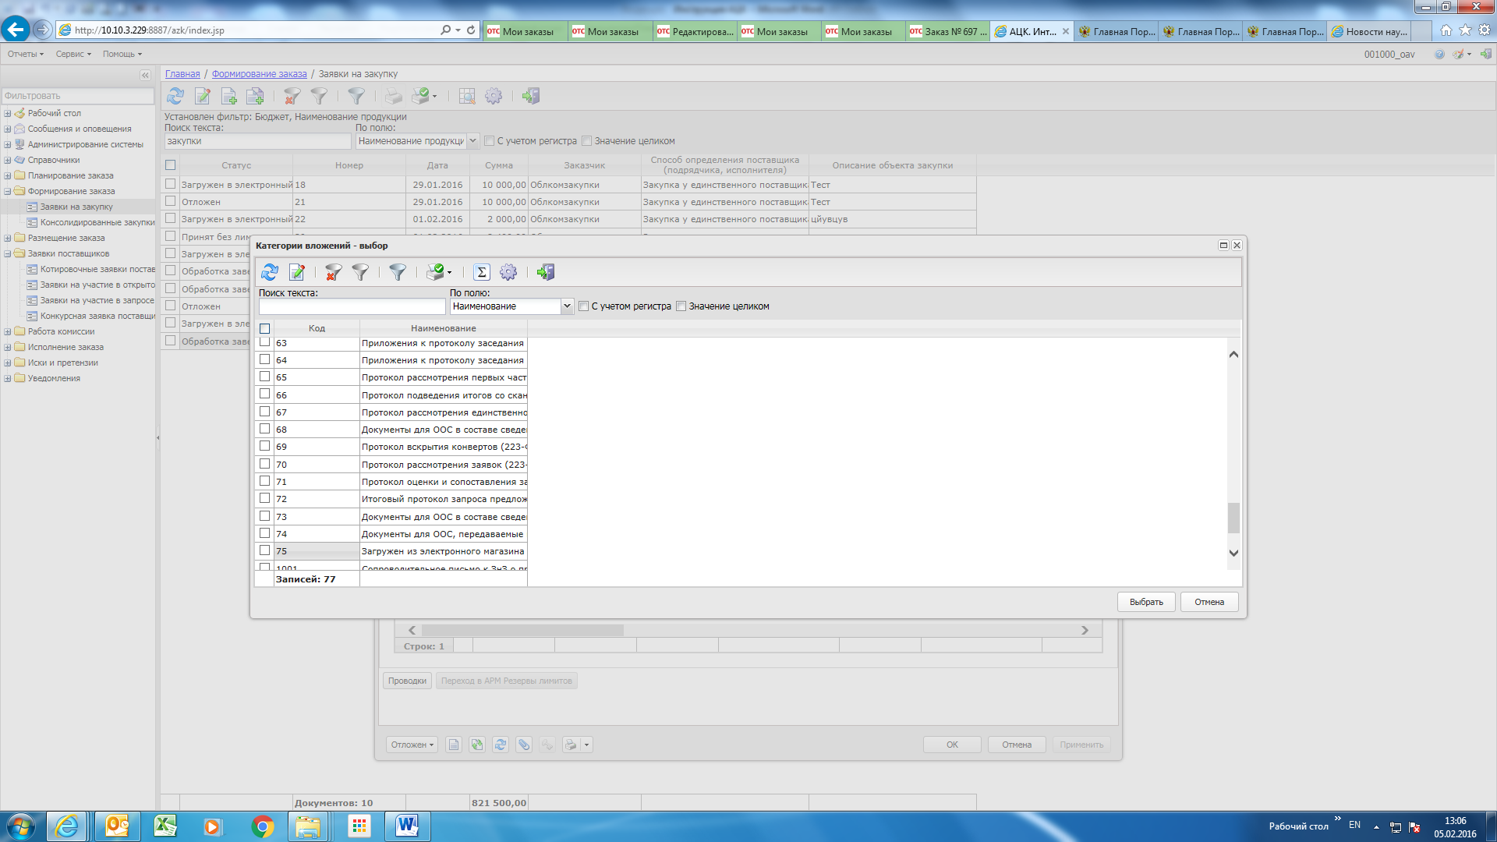
Рис.68

- В «чекбоксе» слева от категории с кодом 10 «Сканированная копия документа» нужно поставить «галочку» и нажать «Выбрать» (рис.69, 70).
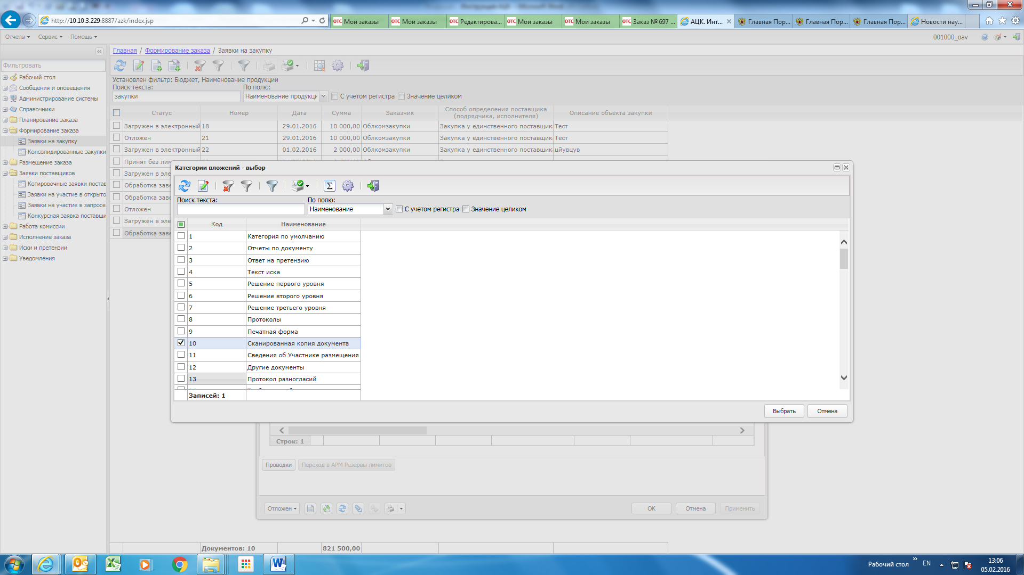
Рис.69
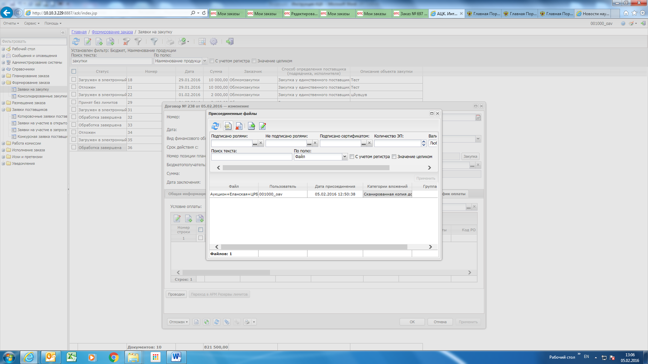
Рис.70
- Заполнить все необходимые поля и вкладки в договоре и отправить на согласование.

